ACTIVIDAD LABORATORIO NO.1
SISTEMA DE INFORMACIÓN PARA GESTIÓN LOGÍSTICA EN EMPRESA DE DISTRIBUCIÓN DE PRODUCTOS ELECTRÓNICOS

PRESENTADO POR:
ALEJANDRO DE MENDOZA

PRESENTADO AL PROFESOR:
ING. EDWIN EDUARDO MILLAN ROJAS

FUNDACIÓN UNIVERSITARIA INTERNACIONAL DE LA RIOJA
BOGOTÁ D.C.
21 DE MAYO
2026
TABLA DE CONTENIDO

INTRODUCCIÓN 3
DESARROLLO DEL LABORATORIO 4
1. Marco Conceptual: Contabilidad Clásica vs. Contabilidad Analítica 4
a. Contabilidad Clásica 5
b. Contabilidad Analítica (Contabilidad de Costos) 5
c. Estructura de la Contabilidad Analítica Aplicada a Proyectos TI 5
2. Descripción y Alcance del Proyecto 6
a. Identificación del Proyecto 7
b. Requerimientos Funcionales del Sistema 7
c. Justificación del Alcance Definido 7
3. Hoja SUPUESTOS - Parámetros Base del Modelo Financiero 7
a. Propósito de la Hoja de Supuestos 8
b. Parámetros Generales del Proyecto 9
c. Carga Prestacional en Colombia - Análisis Detallado 10
d. Derivación del Costo por Hora del Recurso Humano 10
4. Hoja REC_HUMANO - Recurso Humano y Carga Prestacional 11
a. Composición del Equipo de Trabajo 12
b. Cálculo del Costo Total de Mano de Obra 12
5. Hoja ACTIVIDADES - Tabla Principal de Contabilidad Analítica 13
a. Estructura y Propósito 14
b. Descripción de las Columnas de la Tabla 14
c. Actividades del Proyecto y Responsables Asignados 15
6. Hoja REC_TECNICO - Hardware, Software y Licencias 17
a. Hardware del Proyecto 18
b. Software y Licencias 18
7. Hoja IMPUESTOS - Cargas Tributarias en Colombia 19
a. IVA sobre Compras Tecnológicas (19%) 20
b. Otras Cargas Tributarias - Verificación Previa Obligatoria 20
8. Hoja COSTOS_OPERATIVOS - Servicios Públicos y Costos Operativos 21
a. Servicios Públicos 22
b. Otros Costos Operativos 22
9. Hoja IMPREVISTOS - Fondo de Contingencias (10%) 23
a. Justificación del Fondo de Contingencias 25
b. Principales Causas de Imprevistos Identificadas 25
c. Cálculo del Fondo de Contingencias 26
10. Hoja RESUMEN_COSTOS - Consolidado del Presupuesto 26
a. Consolidado por Categorías de Costo 27
b. Fórmulas Generales del Modelo 28
11. Hoja RENTABILIDAD - Indicadores Financieros del Proyecto 29
a. Resumen Financiero 30
b. Indicadores Financieros Calculados 30
12. Hoja CLASIFICACION - Clasificación Analítica de Costos 31
a. Marco de Clasificación de Costos 32
b. Centros de Costo del Proyecto 32
13. Hoja GANTT - Cronograma del Proyecto 33
a. Descripción del Cronograma 34
b. Distribución de Actividades por Fase 34
c. Consistencia entre Cronograma y Presupuesto 34
14. Hoja RESUMEN_EJECUTIVO - Dashboard Ejecutivo 34
a. Indicadores Clave del Proyecto (KPIs) 36
CONCLUSIONES DEL LABORATORIO 36
RECOMENDACIONES 37
BIBLIOGRAFÍA 38
AGRADECIMIENTO 38

INTRODUCCIÓN

En el contexto actual de las organizaciones, la integración de sistemas se ha convertido en un elemento estratégico para optimizar procesos, mejorar la toma de decisiones y garantizar la competitividad empresarial. Las empresas modernas requieren soluciones tecnológicas capaces de centralizar información, automatizar operaciones y facilitar la comunicación entre diferentes áreas funcionales, permitiendo una gestión más eficiente de recursos humanos, financieros, logísticos y operativos. En este escenario, los sistemas de información empresariales y los modelos de integración tecnológica desempeñan un papel fundamental dentro de la transformación digital de las organizaciones.

El presente laboratorio desarrolla un ejercicio de contabilidad analítica y planificación financiera aplicado al desarrollo de un sistema de información orientado a la gestión logística empresarial. El objetivo principal consiste en comprender cómo se estructuran los costos reales asociados a un proyecto tecnológico, considerando elementos como recurso humano, infraestructura tecnológica, licenciamiento, impuestos, costos operativos, riesgos financieros y rentabilidad esperada. A diferencia de un enfoque puramente técnico centrado únicamente en el desarrollo de software, este trabajo incorpora una visión integral que relaciona aspectos administrativos, financieros y de gestión de proyectos dentro del proceso de integración de sistemas.

El desarrollo del laboratorio se fundamenta en los principios de la contabilidad analítica, permitiendo identificar, clasificar y distribuir los costos involucrados en la implementación de un sistema empresarial. Para ello, se realiza un análisis detallado de los recursos humanos requeridos, los tiempos de ejecución, las cargas prestacionales aplicables en Colombia, los costos tecnológicos asociados al hardware y software, así como los gastos indirectos necesarios para garantizar la correcta operación del proyecto. Este enfoque permite construir una estimación financiera mucho más realista y alineada con las condiciones reales del mercado tecnológico colombiano.

Uno de los aspectos más relevantes del laboratorio consiste en evidenciar que el costo de un proyecto de software no depende únicamente de los salarios del equipo de desarrollo, sino también de factores frecuentemente subestimados como las prestaciones sociales, el IVA sobre compras tecnológicas, los costos operativos, los servicios públicos, el licenciamiento legal y los fondos de contingencia. La incorporación de estos elementos permite comprender la importancia de la planeación financiera dentro de la formulación de proyectos tecnológicos y cómo una estimación incorrecta puede comprometer la viabilidad económica del proyecto.

El proyecto fue estructurado bajo un enfoque modular y organizado, separando el análisis en múltiples componentes financieros y administrativos como recursos humanos, recursos técnicos, impuestos, costos operativos, análisis de rentabilidad, clasificación analítica de costos y cronograma del proyecto. Esta organización responde a principios fundamentales de gestión de proyectos e ingeniería de software, facilitando el control presupuestal, la identificación de centros de costo y la evaluación de la rentabilidad esperada del sistema de información propuesto.

El desarrollo del laboratorio inicia con la definición del problema empresarial y los requerimientos generales del sistema de gestión logística. Posteriormente, se identifican las fases del proyecto y los perfiles profesionales necesarios para su ejecución, estableciendo salarios, tiempos de participación y costos asociados. En etapas posteriores se incorporan las cargas prestacionales y tributarias colombianas, los recursos tecnológicos requeridos, los costos operativos y el fondo de imprevistos, finalizando con el cálculo de indicadores financieros como ROI, margen de utilidad, costo mensual promedio y participación del recurso humano dentro del costo total del proyecto.

Adicionalmente, el laboratorio incorpora herramientas de planificación de proyectos como diagramas de Gantt y clasificación analítica de costos, permitiendo relacionar la ejecución temporal del proyecto con su comportamiento financiero y operativo. De esta manera, se evidencia cómo la integración de sistemas no solo implica el desarrollo tecnológico de una solución informática, sino también la capacidad de gestionar recursos, controlar costos y garantizar la sostenibilidad económica de la implementación.

Este trabajo no solo fortalece los conocimientos relacionados con la formulación y evaluación financiera de proyectos tecnológicos, sino que también permite comprender la relevancia de los sistemas integrados de información dentro de las organizaciones modernas. Al combinar conceptos de ingeniería de software, gestión empresarial, contabilidad analítica y administración de proyectos, el laboratorio evidencia la necesidad de abordar el desarrollo de sistemas desde una perspectiva multidisciplinaria orientada tanto a la eficiencia técnica como a la viabilidad financiera.

Finalmente, el laboratorio representa una aplicación práctica de los principios fundamentales de integración de sistemas y contabilidad analítica, destacando la importancia de estructurar adecuadamente los costos, los recursos y la planificación financiera en proyectos tecnológicos empresariales. Asimismo, demuestra cómo el análisis detallado de la información financiera y operativa constituye un elemento esencial para la toma de decisiones estratégicas dentro de cualquier proceso de transformación digital organizacional.

DESARROLLO DEL LABORATORIO

A continuación, se presenta el desarrollo estructurado del laboratorio de contabilidad analítica y planificación financiera aplicado a la integración de sistemas empresariales. El ejercicio fue elaborado mediante un enfoque organizado y progresivo, permitiendo identificar y analizar cada uno de los componentes financieros, administrativos y tecnológicos involucrados en el desarrollo de un sistema de información orientado a la gestión logística empresarial. Cada sección del trabajo fue estructurada de manera independiente con el propósito de facilitar la comprensión de los costos, recursos y actividades requeridas durante la ejecución del proyecto.

En las siguientes secciones se documenta el proceso realizado para la formulación financiera y operativa del sistema, incluyendo la definición de requerimientos, la estructuración del recurso humano, el cálculo de prestaciones sociales y cargas tributarias, la estimación de recursos tecnológicos, el análisis de costos directos e indirectos, la elaboración del cronograma de trabajo y la evaluación de indicadores de rentabilidad y viabilidad económica del proyecto.

Asimismo, el desarrollo del laboratorio permite evidenciar cómo la integración de sistemas no depende únicamente de la construcción técnica del software, sino también de una adecuada planeación financiera, administrativa y operativa que garantice la sostenibilidad y ejecución exitosa del proyecto. De esta manera, el documento presenta de forma detallada los cálculos, análisis y herramientas utilizadas para construir una estimación financiera realista, alineada con las condiciones del entorno empresarial y la normativa colombiana vigente.

Marco Conceptual: Contabilidad Clásica vs. Contabilidad Analítica

La contabilidad constituye uno de los pilares fundamentales dentro de la gestión empresarial, ya que permite registrar, controlar y analizar la información financiera necesaria para la toma de decisiones organizacionales. Sin embargo, a medida que las empresas evolucionan y los procesos tecnológicos se vuelven más complejos, surge la necesidad de utilizar modelos contables más especializados que no solo registren operaciones financieras generales, sino que también permitan analizar detalladamente los costos asociados a procesos, proyectos y áreas específicas de la organización.

En este contexto, la contabilidad clásica y la contabilidad analítica representan dos enfoques complementarios, pero con objetivos diferentes dentro de la administración empresarial. La contabilidad clásica, también conocida como contabilidad financiera, se enfoca principalmente en el registro histórico de las operaciones económicas de la empresa, permitiendo generar estados financieros y cumplir obligaciones legales, tributarias y fiscales. Su propósito principal consiste en reflejar la situación económica general de la organización frente a entidades externas como inversionistas, organismos de control y autoridades tributarias.

Por otra parte, la contabilidad analítica se orienta al análisis interno de los costos y recursos asociados a procesos específicos dentro de la organización. Este enfoque permite identificar centros de costo, calcular la rentabilidad de proyectos, analizar la distribución de recursos y evaluar la eficiencia operativa de las actividades empresariales. En el contexto del desarrollo de sistemas de información y proyectos tecnológicos, la contabilidad analítica adquiere una importancia fundamental debido a que facilita la estimación real de costos relacionados con recurso humano, infraestructura tecnológica, licenciamiento, impuestos, mantenimiento y operación del proyecto.

La diferencia entre ambos enfoques resulta especialmente relevante en proyectos de integración de sistemas, donde no basta únicamente con conocer el valor total de una inversión, sino que es necesario comprender cómo se distribuyen los costos, cuáles recursos generan mayor impacto financiero y qué tan rentable resulta la implementación tecnológica propuesta. De esta manera, la contabilidad analítica se convierte en una herramienta estratégica para la planificación, control y evaluación financiera de proyectos tecnológicos empresariales.

En el presente laboratorio, el enfoque principal se centra en la aplicación de principios de contabilidad analítica para estructurar el presupuesto de un sistema de información empresarial, permitiendo evidenciar la relación existente entre costos operativos, planificación de proyectos, integración de sistemas y toma de decisiones financieras dentro de una organización.

Contabilidad Clásica

La contabilidad clásica constituye el sistema de registro ordenado y sistemático de todos los hechos económicos de una organización: compras, ventas, pagos y movimientos patrimoniales. Su finalidad primordial es reflejar ante terceros —entidades financieras, organismos de control y socios— el estado real del patrimonio empresarial, respondiendo a la pregunta: ¿cuánto vale la empresa y cuánto debe?
En Colombia, todas las sociedades están obligadas a llevar contabilidad formal y a presentar sus estados financieros anualmente ante el Registro Mercantil, sujetos a auditoría por la Superintendencia de Sociedades o el Tribunal de Cuentas. Sus instrumentos principales son:

- Libro Diario: registro cronológico de cada hecho contable.
- Libro Mayor: consolidación de cuentas por elemento patrimonial.
- Balance General y Estado de Resultados: informes anuales de obligatoria presentación.

Contabilidad Analítica (Contabilidad de Costos)

La contabilidad analítica —denominada también contabilidad interna o de gestión— representa un nivel de análisis superior orientado a la toma de decisiones gerenciales. Mientras la contabilidad clásica registra qué ocurrió con el patrimonio, la contabilidad analítica responde preguntas estratégicas que aquella no puede resolver con el mismo nivel de detalle:

- ¿Cuál es el proyecto más rentable de la organización?
- ¿Qué perfil de recurso humano genera mayor valor por hora trabajada?
- ¿Existen recursos ociosos susceptibles de reasignación?
- ¿A qué precio debe venderse un proyecto para garantizar una utilidad del 30%?
- ¿Cuál es el costo real de desarrollar un sistema de información, incluyendo impuestos, prestaciones sociales y costos operativos?

Definición: La contabilidad analítica es el sistema de análisis, clasificación y control de costos por proyecto, área, producto o actividad, con el propósito de optimizar la toma de decisiones gerenciales y maximizar la rentabilidad del uso de los recursos.

Estructura de la Contabilidad Analítica Aplicada a Proyectos TI

Conforme al modelo teórico presentado en la clase magistral de la asignatura, la contabilidad analítica de un proyecto tecnológico se articula en torno a los siguientes elementos fundacionales:

Elemento | Descripción y función en el modelo presupuestal
Proyecto | Unidad principal de trabajo con objetivo, alcance, plazo y presupuesto definidos.
Actividades | Tareas específicas y medibles a las que se imputan directamente los costos.
Recursos Humanos | Perfiles profesionales que ejecutan las actividades; su costo se cuantifica en horas.
Recursos Técnicos | Hardware, software y licencias requeridos para la ejecución del proyecto.
Coste por Hora | Valor económico unitario del recurso: Salario Mensual ÷ 173 horas/mes.
Tiempo | Duración en horas de cada actividad; determina el importe total del recurso asignado.
Cliente y Precio | El cliente recibe el producto; el precio cubre costos más el margen de ganancia.
Ganancia | Diferencia entre precio de venta e inversión total; mide la rentabilidad del proyecto.

Descripción y Alcance del Proyecto

El presente proyecto consiste en el análisis, planificación financiera y estructuración presupuestal para el desarrollo de un sistema de información orientado a la gestión logística empresarial. La solución tecnológica propuesta tiene como finalidad optimizar y automatizar procesos relacionados con el control de inventarios, la administración de pedidos, la gestión de proveedores, la trazabilidad logística y la generación de reportes operativos y administrativos dentro de una organización.

El sistema será diseñado bajo un entorno web empresarial, permitiendo centralizar la información y facilitar la integración entre diferentes áreas de la compañía. Asimismo, la solución busca mejorar la eficiencia operativa, reducir tiempos de procesamiento manual, minimizar errores administrativos y fortalecer la capacidad de toma de decisiones mediante el acceso oportuno a información estructurada y actualizada.

El alcance del proyecto contempla tanto los aspectos técnicos del desarrollo de software como los componentes administrativos, financieros y operacionales asociados a su implementación. En este sentido, el laboratorio no se limita únicamente a la construcción conceptual del sistema, sino que también incluye la identificación y análisis de todos los recursos necesarios para su ejecución, tales como recurso humano especializado, infraestructura tecnológica, licenciamiento, servicios operativos, impuestos y costos indirectos.

Dentro del alcance funcional del sistema se incluyen módulos relacionados con:

- Gestión y control de inventarios.
- Administración de pedidos y despachos.
- Registro y seguimiento de proveedores.
- Generación de reportes logísticos y administrativos.
- Gestión de usuarios y perfiles de acceso.
- Integración con procesos empresariales internos.
- Control de trazabilidad operativa.

De igual manera, el proyecto contempla las diferentes fases del ciclo de desarrollo de software, incluyendo levantamiento de requerimientos, análisis, diseño, desarrollo, pruebas, implementación y soporte inicial. Cada una de estas etapas incorpora recursos específicos, tiempos de ejecución y costos asociados que son considerados dentro del análisis de contabilidad analítica desarrollado en el laboratorio.

El proyecto tiene una duración estimada de ocho meses, periodo durante el cual se ejecutarán las actividades técnicas, administrativas y operativas necesarias para la implementación de la solución tecnológica. Adicionalmente, el análisis financiero incorpora un fondo de imprevistos y un margen de rentabilidad, permitiendo construir una estimación económica más realista y alineada con las condiciones reales del mercado tecnológico colombiano.

Finalmente, el alcance del laboratorio permite comprender cómo la integración de sistemas requiere una adecuada articulación entre componentes tecnológicos, financieros y organizacionales, demostrando que el éxito de un proyecto de software depende no solamente de su desarrollo técnico, sino también de una correcta planificación de recursos, costos y estrategias de ejecución.

Identificación del Proyecto

Para la realización de este laboratorio se definió el siguiente proyecto de desarrollo de software a medida, tomando como referencia un escenario empresarial representativo del sector comercial colombiano:

FICHA DEL PROYECTO
Nombre: Sistema de Información para Gestión Logística
Empresa cliente: Distribuidora de Productos Electrónicos (caso de estudio)
Tipo de proyecto: Desarrollo de software a medida
Duración total: 8 meses calendario
País de ejecución: Colombia - Bogotá D.C.
Moneda de referencia: pesos colombianos (COP)
Marco legal aplicable: Legislación laboral y tributaria colombiana vigente - 2026
Metodología de desarrollo sugerida: Scrum con sprints de dos (2) semanas

Requerimientos Funcionales del Sistema

Los requerimientos funcionales constituyen el punto de partida de todo el modelo presupuestal. Cada funcionalidad definida implica una o más actividades dentro del ciclo de vida del software, con sus correspondientes recursos humanos, tiempos y costos asociados. El sistema deberá cubrir los siguientes módulos:

- Gestión de inventarios de productos electrónicos (entradas, salidas, alertas de stock mínimo).
- Gestión de pedidos y órdenes de compra a proveedores.
- Trazabilidad y control de despachos y entregas a clientes.
- Módulo de reportes y Business Intelligence básico con dashboards gerenciales.
- APIs de integración con el ERP existente de la empresa cliente.
- Gestión de usuarios, roles y permisos de acceso al sistema.
- Facturación electrónica integrada conforme a los requisitos de la DIAN (Colombia).
- Documentación técnica completa y manual de usuario para los perfiles finales.

Justificación del Alcance Definido

La definición precisa del alcance resulta determinante en la formulación presupuestal, dado que cada requerimiento funcional genera directamente actividades, perfiles requeridos y horas estimadas de trabajo. La omisión o subestimación del alcance constituye una de las principales causas documentadas de desviación presupuestal y fracaso en proyectos de tecnología de la información.

Hoja SUPUESTOS - Parámetros Base del Modelo Financiero

La hoja denominada SUPUESTOS constituye uno de los componentes fundamentales dentro de la estructura financiera del proyecto, debido a que concentra los parámetros base utilizados para el cálculo de costos, proyecciones económicas e indicadores de rentabilidad. En esta sección se establecen las variables iniciales que sirven como referencia para la construcción de todo el modelo financiero y presupuestal del sistema de información.

Los supuestos financieros permiten definir condiciones generales relacionadas con duración del proyecto, porcentajes tributarios, margen de ganancia esperado, cargas prestacionales, porcentaje de imprevistos y demás variables económicas necesarias para realizar los cálculos asociados al desarrollo del proyecto tecnológico. De esta manera, la hoja funciona como un punto central de configuración financiera, facilitando la actualización automática de fórmulas y proyecciones dentro del modelo desarrollado en Excel.

Dentro de los principales parámetros definidos en esta sección se encuentran:

- Duración total del proyecto.
- Porcentaje de prestaciones sociales.
- IVA aplicado a compras tecnológicas.
- Margen de utilidad esperado.
- Porcentaje de imprevistos.
- Tiempo estimado de ejecución.
- Costos operativos generales.
- Variables financieras de rentabilidad.

La utilización de supuestos financieros permite construir escenarios económicos mucho más realistas y alineados con las condiciones del entorno empresarial colombiano. Asimismo, facilita la simulación de cambios en variables críticas del proyecto, permitiendo analizar cómo afectan directamente el costo total, la utilidad esperada y la viabilidad económica de la implementación tecnológica.

Desde la perspectiva de la integración de sistemas, esta hoja resulta especialmente importante debido a que establece la base financiera sobre la cual se calculan los costos asociados a recurso humano, infraestructura tecnológica, licenciamiento y operación del sistema. De esta manera, los supuestos permiten garantizar coherencia entre los diferentes componentes financieros y operativos que conforman el proyecto.

Finalmente, la hoja SUPUESTOS representa el punto de partida para la formulación financiera integral del laboratorio, permitiendo centralizar las variables económicas principales y facilitar el control y actualización de los cálculos desarrollados en las demás hojas del modelo financiero.

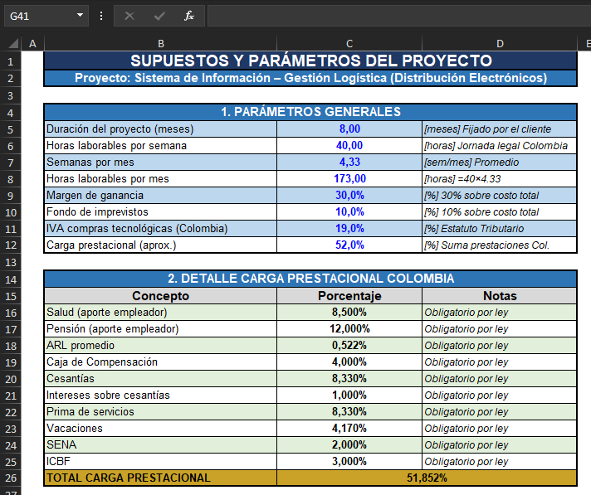

Propósito de la Hoja de Supuestos

La hoja SUPUESTOS centraliza todos los parámetros sobre los que se construye el modelo financiero. Al estar referenciados mediante fórmulas desde el resto de las hojas del libro Excel, cualquier modificación en un supuesto se propaga automáticamente a través de todo el presupuesto, garantizando consistencia absoluta y trazabilidad del modelo.

Parámetros Generales del Proyecto

Los parámetros generales del proyecto corresponden al conjunto de variables estratégicas y operativas que permiten definir el comportamiento global del modelo financiero y organizacional desarrollado para la implementación del sistema de información empresarial. Estos parámetros establecen las condiciones base bajo las cuales se ejecutará el proyecto, facilitando la planeación de recursos, tiempos, costos y metas financieras asociadas al desarrollo de la solución tecnológica.

En esta sección se consolidan aspectos fundamentales relacionados con la duración estimada del proyecto, el porcentaje de utilidad esperado, el fondo de imprevistos, las cargas prestacionales aplicadas, los impuestos tecnológicos y las variables económicas utilizadas para la formulación presupuestal. La correcta definición de estos parámetros resulta esencial para garantizar coherencia entre las diferentes áreas del análisis financiero y operativo desarrollado en el laboratorio.

Asimismo, los parámetros generales permiten construir una visión integral del proyecto, relacionando aspectos administrativos, financieros y tecnológicos dentro de un mismo modelo de planeación. Esto facilita la toma de decisiones y permite estimar de manera más precisa la inversión requerida para la ejecución del sistema de información.

Entre los principales parámetros definidos para el proyecto se encuentran:

- Duración total estimada del proyecto.
- Número de recursos humanos involucrados.
- Porcentaje de prestaciones sociales.
- IVA aplicado a compras tecnológicas.
- Margen de utilidad esperado.
- Porcentaje de fondo de imprevistos.
- Tiempo promedio de ejecución.
- Costos operativos generales.
- Indicadores base de rentabilidad.

La definición de estos parámetros permite mantener uniformidad en todos los cálculos realizados dentro del modelo financiero en Excel, asegurando que las proyecciones económicas y los indicadores obtenidos se encuentren alineados con las condiciones reales del entorno empresarial colombiano y con las necesidades operativas del proyecto.

Desde la perspectiva de la integración de sistemas, los parámetros generales constituyen una herramienta de control y planificación fundamental, ya que permiten estructurar adecuadamente los recursos necesarios para garantizar la ejecución eficiente del proyecto tecnológico y evaluar su viabilidad financiera antes de iniciar la fase de implementación.

Finalmente, esta sección representa la base de configuración del proyecto, permitiendo centralizar las principales variables financieras y operativas utilizadas durante el desarrollo del laboratorio y facilitando el análisis integral de costos, recursos y rentabilidad del sistema de información propuesto.

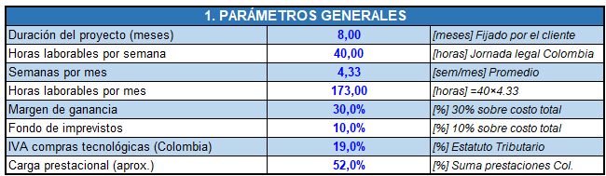

Carga Prestacional en Colombia - Análisis Detallado

La carga prestacional agrupa el conjunto de obligaciones económicas que el empleador debe sufragar adicionalmente al salario básico pactado. Su correcta inclusión en el presupuesto es crítica: omitirla implica que la empresa financiará de su propia utilidad el pago de las prestaciones, erosionando directamente la rentabilidad del proyecto.

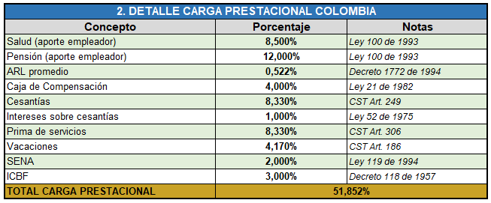

Impacto práctico: Un desarrollador con salario de $5.500.000/mes le cuesta al empleador $8.360.000/mes ($5.500.000 + 52% = $2.860.000 adicionales). Omitir este cálculo en el presupuesto convierte un proyecto aparentemente rentable en una operación deficitaria.

Derivación del Costo por Hora del Recurso Humano

Con base en las 173 horas laborables mensuales, el costo unitario por hora de cada perfil se obtiene mediante la siguiente fórmula, implementada en la hoja ACTIVIDADES del modelo Excel:

Costo por Hora (RH) = Salario Mensual ÷ 173 horas/mes

Perfil profesional | Cálculo del costo por hora (COP)
Director de Proyecto | $8.000.000 ÷ 173 = $46.243 / hora
Arquitecto de Software | $7.000.000 ÷ 173 = $40.462 / hora
Especialista en Integración TI | $6.000.000 ÷ 173 = $34.682 / hora
Analista de Requerimientos | $5.500.000 ÷ 173 = $31.792 / hora
Desarrollador Backend Senior | $5.500.000 ÷ 173 = $31.792 / hora
Administrador de Base de Datos | $5.000.000 ÷ 173 = $28.902 / hora
Desarrollador Frontend | $5.000.000 ÷ 173 = $28.902 / hora
Diseñador UX/UI | $4.500.000 ÷ 173 = $26.012 / hora
Ingeniero QA / Pruebas | $4.500.000 ÷ 173 = $26.012 / hora
Soporte e Implementación | $3.500.000 ÷ 173 = $20.231 / hora

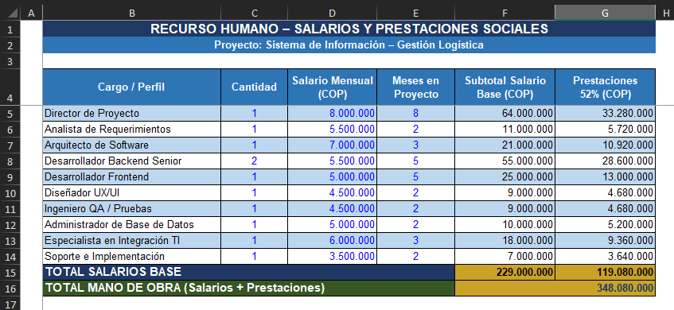

Hoja REC_HUMANO - Recurso Humano y Carga Prestacional

La hoja REC_HUMANO corresponde al componente financiero encargado de estructurar y calcular los costos asociados al recurso humano requerido para la ejecución del proyecto de desarrollo del sistema de información. Esta sección representa uno de los elementos más importantes dentro del análisis de contabilidad analítica, debido a que el talento humano constituye el principal centro de costo en la mayoría de proyectos tecnológicos y de integración de sistemas.

En esta hoja se realiza la identificación de los perfiles profesionales necesarios para cada una de las fases del proyecto, considerando aspectos como cantidad de recursos, salarios mensuales, tiempo de participación y costos totales asociados a cada cargo. Asimismo, se incorporan las cargas prestacionales y obligaciones laborales exigidas por la legislación colombiana, permitiendo obtener una estimación financiera mucho más realista del costo total del equipo de trabajo.

El análisis del recurso humano permite evidenciar que el costo real de un colaborador no corresponde únicamente al salario base pactado, sino que también incluye pagos adicionales relacionados con salud, pensión, riesgos laborales, cesantías, primas, vacaciones, parafiscales y demás obligaciones prestacionales establecidas por la normativa laboral colombiana. Por esta razón, la inclusión de la carga prestacional resulta fundamental para evitar subestimaciones presupuestales que puedan comprometer la viabilidad financiera del proyecto.

Dentro de esta sección se contemplan cargos estratégicos y técnicos relacionados con la ejecución del sistema de información, tales como:

- Director del proyecto.
- Analista de requerimientos.
- Arquitecto de software.
- Desarrolladores backend.
- Desarrolladores frontend.
- Diseñador UX/UI.
- Ingeniero de calidad (QA).
- Administrador de base de datos.
- Personal de soporte e implementación.

Cada uno de estos perfiles posee responsabilidades específicas dentro del ciclo de desarrollo del proyecto, así como tiempos de participación diferentes dependiendo de la etapa de ejecución en la que intervienen. Esta distribución permite estructurar adecuadamente los costos de mano de obra y relacionarlos con las actividades técnicas y operativas desarrolladas durante el proyecto.

Adicionalmente, la hoja incorpora el cálculo de la carga prestacional aproximada aplicada sobre el salario base de cada colaborador, permitiendo obtener el costo total real del recurso humano. Este análisis evidencia cómo las prestaciones sociales representan un porcentaje significativo dentro del presupuesto global del proyecto y cómo su omisión puede generar desviaciones financieras importantes durante la ejecución.

Desde el enfoque de integración de sistemas, la correcta planificación del recurso humano resulta esencial para garantizar la ejecución eficiente de las actividades técnicas, administrativas y operativas del proyecto. Asimismo, permite evaluar la relación existente entre costos laborales, productividad y rentabilidad dentro del proceso de desarrollo e implementación del sistema de información.

Finalmente, la hoja REC_HUMANO permite consolidar el análisis financiero del equipo de trabajo, facilitando la identificación de los principales centros de costo asociados al recurso humano y proporcionando una visión clara de la inversión requerida para la ejecución exitosa del proyecto tecnológico.

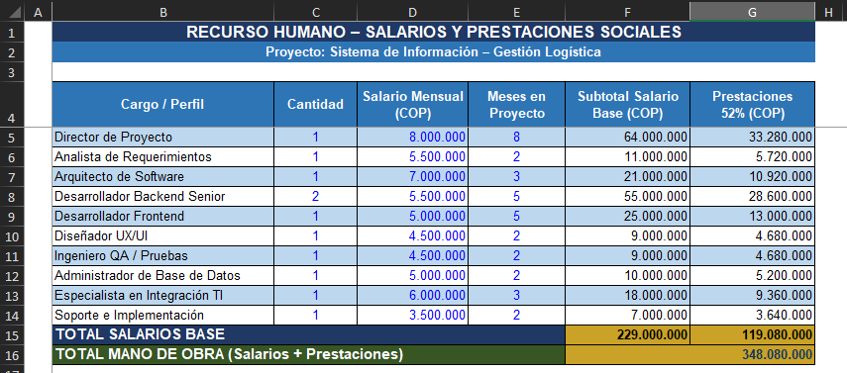

Composición del Equipo de Trabajo

El equipo del proyecto está integrado por diez (10) perfiles profesionales con participación variable según la fase de ejecución. La siguiente tabla presenta la composición completa, los salarios de referencia de mercado y los meses de vinculación de cada perfil:

Perfil / Cargo | Cantidad | Salario Mensual (COP) | Meses activos
Director de Proyecto | 1 | $8.000.000 | 8
Analista de Requerimientos | 1 | $5.500.000 | 2
Arquitecto de Software | 1 | $7.000.000 | 3
Desarrollador Backend Senior | 2 | $5.500.000 | 5
Desarrollador Frontend | 1 | $5.000.000 | 5
Diseñador UX/UI | 1 | $4.500.000 | 2
Ingeniero QA / Pruebas | 1 | $4.500.000 | 2
Administrador de Base de Datos | 1 | $5.000.000 | 2
Especialista en Integración TI | 1 | $6.000.000 | 3
Soporte e Implementación | 1 | $3.500.000 | 2

Cálculo del Costo Total de Mano de Obra

Para cada perfil se aplica la siguiente cadena de cálculo, implementada mediante fórmulas en el modelo Excel:

Subtotal Salario Base = Cantidad × Salario Mensual × Meses activos
Prestaciones Sociales = Subtotal Salario Base × 52%
Costo Total del Perfil = Subtotal Salario Base + Prestaciones Sociales

El consolidado del equipo completo produce los siguientes resultados, que corresponden exactamente a los valores calculados en la hoja REC_HUMANO del modelo Excel:

Concepto | Valor (COP)
Total, Salarios Base (todos los perfiles, todos los meses) | $ 229.000.000
Total, Prestaciones Sociales (52% × $229.000.000) | $ 119.080.000
TOTAL, MANO DE OBRA DEL PROYECTO | $ 348.080.000

El recurso humano representa el 77,9% del costo total operativo del proyecto ($348.080.000 de $446.390.200). Este indicador es consistente con los estándares de la industria de software, donde el capital humano es el activo y el costo predominante.

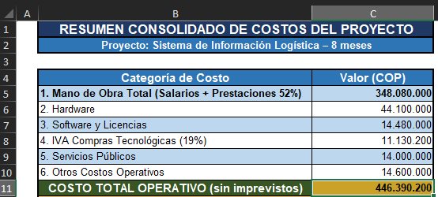

Hoja ACTIVIDADES - Tabla Principal de Contabilidad Analítica

La hoja ACTIVIDADES constituye el núcleo central del modelo de contabilidad analítica desarrollado para el proyecto, debido a que en esta sección se realiza la planificación detallada de las tareas, recursos, tiempos y costos asociados a cada una de las actividades necesarias para la ejecución del sistema de información empresarial. Esta hoja permite relacionar directamente las actividades operativas del proyecto con los costos financieros y los recursos requeridos para su desarrollo, facilitando una visión integral del comportamiento económico y operativo del proyecto.

En esta sección se estructuran las diferentes fases y actividades del ciclo de desarrollo del software, asignando responsables, tiempos estimados de ejecución, recursos humanos involucrados, costos por hora y costos totales asociados a cada tarea. De esta manera, la tabla permite identificar de forma precisa cómo se distribuyen los recursos financieros dentro del proyecto y cuáles actividades representan un mayor impacto presupuestal.

La utilización de una tabla de contabilidad analítica permite descomponer el proyecto en unidades de trabajo específicas, facilitando el control presupuestal, la supervisión de tiempos y la identificación de centros de costo dentro del proceso de integración de sistemas. Asimismo, este enfoque permite relacionar cada actividad con los recursos técnicos y humanos necesarios para su ejecución, proporcionando una estimación financiera mucho más detallada y realista.

Dentro de esta hoja se contemplan actividades relacionadas con:

- Levantamiento de requerimientos.
- Análisis funcional del sistema.
- Diseño de arquitectura de software.
- Desarrollo backend y frontend.
- Diseño de interfaces.
- Integración de módulos.
- Ejecución de pruebas.
- Implementación del sistema.
- Capacitación y soporte inicial.

Cada actividad posee una duración específica y un costo asociado calculado con base en los recursos humanos asignados y el tiempo estimado de trabajo. Esto permite construir una estructura financiera organizada y alineada con la planeación general del proyecto, facilitando el análisis de costos directos e indirectos dentro del modelo financiero desarrollado en Excel.

Adicionalmente, la hoja ACTIVIDADES permite comprender cómo la planificación operativa influye directamente en el comportamiento financiero del proyecto, evidenciando que una correcta distribución de tareas y recursos contribuye significativamente al control de costos, la optimización del tiempo y la reducción de riesgos durante la ejecución del sistema de información.

Desde la perspectiva de la integración de sistemas, esta sección resulta fundamental debido a que permite vincular los procesos técnicos del desarrollo de software con los mecanismos de planificación financiera y control presupuestal, integrando así componentes administrativos, tecnológicos y operativos dentro de una misma estructura de gestión de proyectos.

Finalmente, la hoja ACTIVIDADES representa la base operativa del modelo de contabilidad analítica, permitiendo visualizar de manera estructurada la relación existente entre actividades, recursos, tiempos y costos dentro del desarrollo del sistema de información empresarial propuesto.

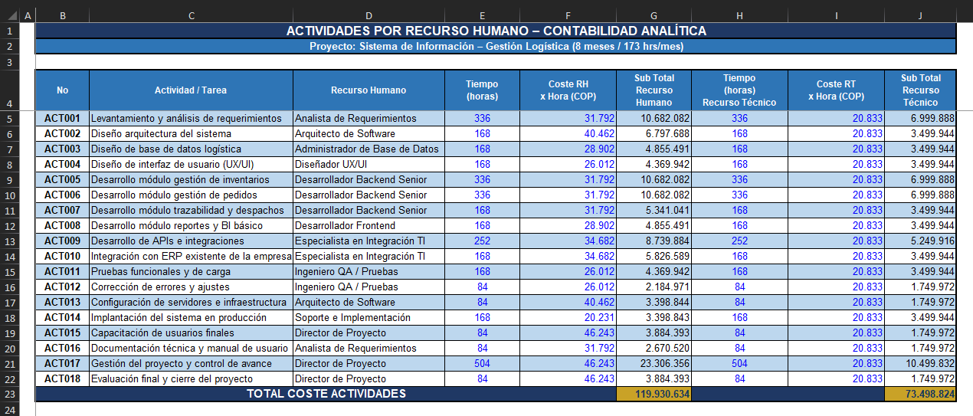

Estructura y Propósito

Esta hoja constituye el núcleo del laboratorio y la evidencia central de la aplicación de la metodología de contabilidad analítica de costos. En ella se integran todos los elementos del modelo: actividades, responsables, tiempos estimados, costo del recurso humano por hora y costo del recurso técnico por hora.

Descripción de las Columnas de la Tabla

La hoja ACTIVIDADES se encuentra estructurada mediante una tabla de contabilidad analítica diseñada para organizar y controlar la información relacionada con las actividades, recursos, tiempos y costos asociados al desarrollo del proyecto. Cada columna cumple una función específica dentro del modelo financiero y operativo, permitiendo identificar de manera clara la distribución de tareas y la asignación de recursos durante la ejecución del sistema de información.

La correcta definición de las columnas facilita el análisis presupuestal y operativo del proyecto, permitiendo establecer relaciones entre actividades, responsables, costos y tiempos de ejecución. Asimismo, esta estructura contribuye al control financiero y a la supervisión de los diferentes componentes involucrados en la implementación del sistema.

A continuación, se describen las principales columnas utilizadas dentro de la tabla de actividades:

Columna | Descripción y forma de cálculo
Código (ACT001-ACT018) | Identificador único de la actividad para trazabilidad y referencia cruzada.
Actividad / Tarea | Descripción específica de la tarea a ejecutar en el marco del proyecto.
Recurso Humano | Perfil profesional asignado como responsable de la ejecución.
Tiempo RH (horas) | Estimación de horas que el recurso humano dedica a la actividad.
Coste RH × Hora (COP) | = Salario mensual ÷ 173. Referenciado dinámicamente desde hoja SUPUESTOS.
Sub Total RH (COP) | = Tiempo RH × Coste por hora. Costo total del recurso humano en esa actividad.
Tiempo RT (horas) | Horas de utilización del recurso técnico (servidor cloud) en la actividad.
Coste RT × Hora (COP) | $20.833/hora (costo mensual servidor cloud $3.600.000 ÷ 173 hrs/mes).
Sub Total RT (COP) | = Tiempo RT × Coste RT. Costo total del recurso técnico en esa actividad.

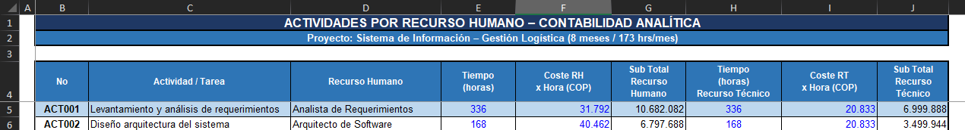

La utilización de estas columnas permite construir una estructura organizada de contabilidad analítica, facilitando el seguimiento financiero del proyecto y la identificación de las actividades que generan mayor impacto económico dentro del proceso de integración de sistemas.

Adicionalmente, esta organización permite mejorar el control administrativo y operativo del proyecto, ya que facilita la asignación de responsabilidades, la estimación de tiempos y el cálculo detallado de costos asociados a cada fase del desarrollo del sistema de información.

Desde el enfoque de gestión de proyectos tecnológicos, la tabla de actividades representa una herramienta fundamental para la planeación y supervisión del trabajo, permitiendo relacionar de manera estructurada los recursos disponibles con las actividades requeridas para alcanzar los objetivos del proyecto.

Finalmente, la descripción detallada de las columnas permite comprender la lógica utilizada dentro del modelo financiero desarrollado en Excel, evidenciando cómo la contabilidad analítica puede integrarse con herramientas de planificación y control para mejorar la administración de proyectos de integración de sistemas.

Actividades del Proyecto y Responsables Asignados

La correcta planificación de actividades y la asignación adecuada de responsables constituyen elementos fundamentales dentro de la gestión de proyectos tecnológicos y procesos de integración de sistemas. En proyectos de desarrollo de software, cada fase requiere perfiles profesionales específicos con conocimientos técnicos y administrativos que permitan garantizar el cumplimiento de los objetivos, los tiempos de ejecución y el control de los recursos financieros asociados al proyecto.

En esta sección se presentan las principales actividades definidas para el desarrollo del sistema de información empresarial, así como los responsables asignados para la ejecución de cada una de ellas. La distribución de responsabilidades se realiza considerando las competencias técnicas, el nivel de especialización requerido y la participación de cada perfil profesional dentro de las diferentes etapas del proyecto.

La asignación estructurada de actividades permite establecer un mayor control sobre el avance operativo y financiero del proyecto, facilitando la supervisión de tareas, la administración de tiempos y la identificación de centros de costo dentro del modelo de contabilidad analítica. Asimismo, esta organización contribuye a mejorar la coordinación entre las diferentes áreas involucradas en el desarrollo del sistema y favorece la trazabilidad de las actividades ejecutadas.

Dentro del proyecto se contemplan actividades relacionadas con análisis de requerimientos, diseño de arquitectura, desarrollo de software, integración de módulos, pruebas funcionales, implementación y soporte inicial. Cada una de estas actividades posee responsables específicos y tiempos estimados de participación, permitiendo relacionar directamente los recursos humanos con los costos operativos y financieros del proyecto.

Desde la perspectiva de la integración de sistemas, la asignación adecuada de responsabilidades resulta esencial para garantizar una ejecución organizada y eficiente del proyecto, ya que permite distribuir funciones, optimizar recursos y fortalecer los mecanismos de control y seguimiento durante todas las fases de desarrollo e implementación del sistema de información.

Finalmente, esta sección permite evidenciar cómo la planeación operativa y la gestión del talento humano se integran con el análisis financiero del proyecto, demostrando la importancia de coordinar adecuadamente actividades, recursos y costos dentro de un entorno de desarrollo tecnológico empresarial.

A continuación, la respectiva tabla ilustrativa de las actividades:

Código | Actividad / Tarea | Responsable asignado
ACT001 | Levantamiento y análisis de requerimientos | Analista de Requerimientos
ACT002 | Diseño de arquitectura del sistema | Arquitecto de Software
ACT003 | Diseño de base de datos logística | Administrador de Base de Datos
ACT004 | Diseño de interfaz de usuario (UX/UI) | Diseñador UX/UI
ACT005 | Desarrollo módulo gestión de inventarios | Desarrollador Backend Senior
ACT006 | Desarrollo módulo gestión de pedidos | Desarrollador Backend Senior
ACT007 | Desarrollo módulo trazabilidad y despachos | Desarrollador Backend Senior
ACT008 | Desarrollo módulo reportes y BI básico | Desarrollador Frontend
ACT009 | Desarrollo de APIs e integraciones externas | Especialista en Integración TI
ACT010 | Integración con ERP existente del cliente | Especialista en Integración TI
ACT011 | Pruebas funcionales y de carga del sistema | Ingeniero QA / Pruebas
ACT012 | Corrección de errores y ajustes pospruebas | Ingeniero QA / Pruebas
ACT013 | Configuración de servidores e infraestructura | Arquitecto de Software
ACT014 | Implantación del sistema en producción | Soporte e Implementación
ACT015 | Capacitación de usuarios finales | Director de Proyecto
ACT016 | Documentación técnica y manual de usuario | Analista de Requerimientos
ACT017 | Gestión del proyecto y control de avance | Director de Proyecto
ACT018 | Evaluación final y cierre formal del proyecto | Director de Proyecto

Hoja REC_TECNICO - Hardware, Software y Licencias

La hoja REC_TECNICO corresponde al componente del modelo financiero encargado de consolidar y calcular los costos asociados a los recursos tecnológicos necesarios para la ejecución del proyecto de integración de sistemas. Esta sección contempla todos los elementos de infraestructura tecnológica requeridos para el desarrollo, implementación, pruebas y operación inicial del sistema de información empresarial.

Dentro de los proyectos de desarrollo de software, los recursos técnicos representan un componente fundamental debido a que proporcionan la base tecnológica sobre la cual se construyen y ejecutan las soluciones informáticas. Aunque el recurso humano constituye el principal centro de costo del proyecto, la infraestructura tecnológica y el licenciamiento de herramientas también generan impactos financieros importantes que deben ser considerados dentro de la planeación presupuestal.

En esta hoja se incluyen costos relacionados con equipos de cómputo, servidores, dispositivos de respaldo energético, licencias de software, servicios en la nube, herramientas de desarrollo, bases de datos, dominios, certificados de seguridad y demás componentes tecnológicos requeridos para garantizar el funcionamiento adecuado del sistema.

El análisis de recursos técnicos permite evidenciar que la implementación de un sistema de información no depende únicamente de la programación del software, sino también de la disponibilidad de plataformas tecnológicas adecuadas que soporten el procesamiento, almacenamiento y seguridad de la información empresarial. Asimismo, la inclusión de licencias y servicios tecnológicos dentro del presupuesto contribuye a construir una estimación financiera más realista y alineada con las condiciones operativas del entorno empresarial.

Dentro de los recursos técnicos contemplados en el proyecto se encuentran:

- Equipos portátiles de desarrollo.
- Servidor de pruebas y almacenamiento.
- Sistemas de respaldo energético (UPS).
- Servicios cloud y hosting.
- Licencias de software y herramientas de desarrollo.
- Bases de datos y plataformas de gestión.
- Dominio empresarial y certificados SSL.
- Herramientas colaborativas y de administración del proyecto.

Adicionalmente, esta sección incorpora el cálculo de impuestos asociados a compras tecnológicas, especialmente el IVA aplicado sobre hardware, software y licenciamiento. La inclusión de estos valores resulta fundamental dentro del análisis de contabilidad analítica, ya que permite estimar de forma más precisa el costo real de adquisición y operación de los recursos tecnológicos utilizados durante el proyecto.

Desde el enfoque de integración de sistemas, la correcta planificación de recursos técnicos permite garantizar la estabilidad operativa, la seguridad de la información y la disponibilidad tecnológica necesaria para el funcionamiento del sistema empresarial. Asimismo, facilita la evaluación financiera de las diferentes alternativas tecnológicas y contribuye a la toma de decisiones relacionadas con infraestructura y arquitectura de software.

Finalmente, la hoja REC_TECNICO permite consolidar de manera organizada los costos asociados a hardware, software y licencias, proporcionando una visión integral de la inversión tecnológica requerida para la ejecución del proyecto y fortaleciendo el análisis financiero desarrollado en el laboratorio.

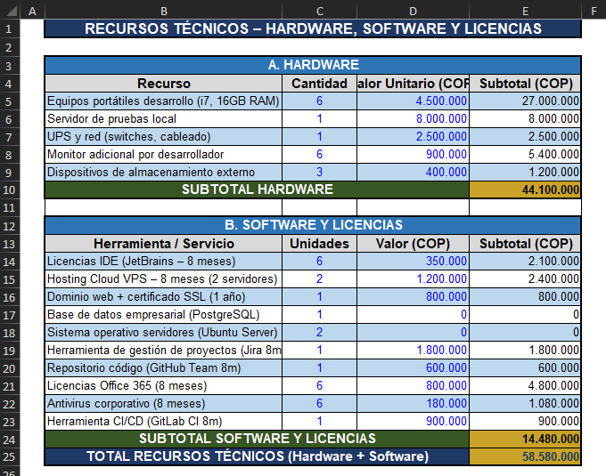

Hardware del Proyecto

Los equipos de cómputo e infraestructura física requeridos para el desarrollo del proyecto se detallan a continuación. Los valores están expresados sin IVA; la carga tributaria del 19% se calcula de forma separada en la hoja IMPUESTOS.

Recurso de hardware | Cantidad | Subtotal sin IVA (COP)
Portátiles de desarrollo (i7, 16 GB RAM, SSD 512) | 6 | $27.000.000
Servidor de pruebas local | 1 | $8.000.000
UPS y equipos de red (switches, cableado) | 1 | $2.500.000
Monitores adicionales para el equipo de desarrollo | 6 | $5.400.000
Dispositivos de almacenamiento externo | 3 | $1.200.000
SUBTOTAL HARDWARE | $44.100.000

Software y Licencias

El licenciamiento legal de todas las herramientas utilizadas es un requisito indispensable en proyectos profesionales sujetos a auditoría. El uso de software sin licencia constituye una infracción a la Ley 23 de 1982 sobre derechos de autor en Colombia y puede acarrear sanciones civiles y penales.

Herramienta / Servicio | Unid. | Subtotal (COP)
Licencias IDE JetBrains (8 meses) | 6 | $2.100.000
Hosting Cloud VPS - 2 servidores (8 meses) | 2 | $2.400.000
Dominio web + Certificado SSL (1 año) | 1 | $800.000
PostgreSQL - base de datos (open source) | 1 | $0
Ubuntu Server - sistema operativo (open source) | 2 | $0
Jira - gestión de proyectos (8 meses) | 1 | $1.800.000
GitHub Team - repositorio de código (8 meses) | 1 | $600.000
Microsoft Office 365 Business (8 meses) | 6 | $4.800.000
Antivirus corporativo (8 meses) | 6 | $1.080.000
GitLab CI/CD - integración continua (8 meses) | 1 | $900.000
SUBTOTAL SOFTWARE Y LICENCIAS |  | $14.480.000

Resumen Recursos Técnicos | Valor (COP)
Subtotal Hardware (sin IVA) | $ 44.100.000
Subtotal Software y Licencias (sin IVA) | $ 14.480.000
TOTAL, RECURSOS TÉCNICOS | $ 58.580.000

Hoja IMPUESTOS - Cargas Tributarias en Colombia

La hoja IMPUESTOS corresponde a la sección del modelo financiero encargada de identificar, calcular y consolidar las cargas tributarias y obligaciones fiscales aplicables al proyecto de desarrollo e integración del sistema de información. Esta sección resulta fundamental dentro del análisis de contabilidad analítica, debido a que permite estimar de manera más realista el costo total del proyecto considerando las obligaciones tributarias establecidas por la normativa colombiana.

En proyectos tecnológicos y de desarrollo de software, uno de los errores más frecuentes en la formulación presupuestal consiste en omitir los costos asociados a impuestos, prestaciones y cargas legales. Esta situación puede generar desviaciones financieras significativas durante la ejecución del proyecto, afectando directamente la rentabilidad, la sostenibilidad económica y el cumplimiento de las obligaciones contractuales y legales de la organización.

Dentro de esta hoja se incluyen los impuestos aplicables sobre compras tecnológicas, adquisición de hardware, licenciamiento de software y demás recursos necesarios para la implementación del sistema. Asimismo, se contemplan las cargas laborales y tributarias asociadas a la contratación del recurso humano, incluyendo aportes relacionados con salud, pensión, riesgos laborales y contribuciones parafiscales.

Uno de los principales componentes tributarios considerados en el proyecto corresponde al Impuesto al Valor Agregado (IVA), aplicado sobre la adquisición de recursos tecnológicos y licencias de software. La inclusión de este impuesto permite calcular de manera precisa el costo real de los activos tecnológicos requeridos para el desarrollo del sistema de información.

Adicionalmente, la hoja contempla cargas prestacionales y obligaciones laborales exigidas por la legislación colombiana, tales como:

- Aportes a salud.
- Aportes a pensión.
- Riesgos laborales (ARL).
- Caja de compensación.
- Cesantías.
- Intereses sobre cesantías.
- Prima de servicios.
- Vacaciones.
- Aportes parafiscales.

La incorporación de estos elementos permite construir una proyección financiera mucho más alineada con las condiciones reales del entorno empresarial colombiano y facilita la identificación del impacto tributario dentro del presupuesto global del proyecto.

Desde la perspectiva de la integración de sistemas, el análisis tributario resulta esencial para garantizar una adecuada planificación financiera y evitar sobrecostos derivados de obligaciones legales no contempladas inicialmente. Asimismo, contribuye a mejorar la toma de decisiones relacionadas con contratación, adquisición tecnológica y ejecución presupuestal del proyecto.

Finalmente, la hoja IMPUESTOS permite consolidar de manera estructurada las cargas tributarias y laborales asociadas al proyecto, fortaleciendo el modelo de contabilidad analítica y proporcionando una visión financiera más completa, precisa y realista del costo total requerido para la implementación del sistema de información empresarial.

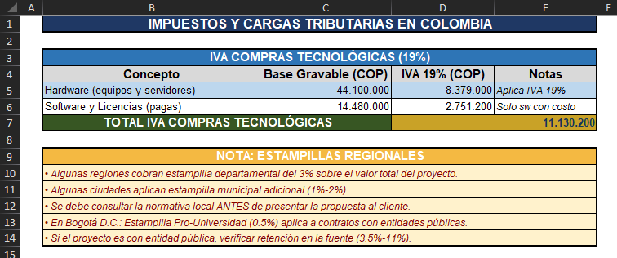

IVA sobre Compras Tecnológicas (19%)

De conformidad con el Estatuto Tributario Nacional, artículo 468, las adquisiciones de bienes y servicios tecnológicos en Colombia están gravadas con el Impuesto al Valor Agregado (IVA) a la tarifa general del 19%. Este impuesto debe incorporarse explícitamente en el presupuesto del proyecto, dado que incrementa el costo de adquisición de hardware y software pagado.

Concepto | Base gravable (COP) | IVA 19% (COP)
Hardware (equipos, servidor, red, monitores, almacenamiento) | $44.100.000 | $8.379.000
Software y Licencias con costo (no aplica a open source) | $14.480.000 | $2.751.200
TOTAL, IVA COMPRAS TECNOLÓGICAS | $58.580.000 | $11.130.200

Otras Cargas Tributarias - Verificación Previa Obligatoria

Adicionalmente al IVA, los contratos de servicios tecnológicos en Colombia pueden estar sujetos a las siguientes cargas tributarias regionales, cuya verificación antes de la firma del contrato es indispensable para evitar sobrecostos no presupuestados:

CARGAS TRIBUTARIAS ADICIONALES (Colombia) - VERIFICAR ANTES DE FIRMAR
Estampilla departamental: hasta 3% del valor total del contrato (varía por departamento).
Estampilla Pro-Universidad (Bogotá D.C.): 0,5% en contratos con entidades públicas distritales.
Retención en la fuente: entre 3,5% y 11% según tipo de servicio y cuantía del contrato.
Impuesto de Industria y Comercio (ICA): aplica en el municipio de ejecución del contrato.
NOTA: El presente presupuesto no incluye estampillas regionales al tratarse de un contrato privado.
En contratos con entidades del sector público, estas cargas deben calcularse e incluirse explícitamente.

Hoja COSTOS_OPERATIVOS - Servicios Públicos y Costos Operativos

La hoja COSTOS_OPERATIVOS corresponde a la sección del modelo financiero destinada al análisis y consolidación de los gastos operativos necesarios para la ejecución del proyecto de integración de sistemas. En esta hoja se incluyen todos aquellos costos indirectos asociados al funcionamiento administrativo, logístico y operativo del proyecto, los cuales, aunque no forman parte directa del desarrollo técnico del software, resultan indispensables para garantizar la continuidad y correcta ejecución de las actividades del sistema de información.

Dentro de la contabilidad analítica, los costos operativos representan un componente fundamental debido a que permiten identificar gastos recurrentes relacionados con servicios, funcionamiento empresarial y soporte operativo del proyecto. La adecuada estimación de estos costos contribuye a construir un presupuesto más realista y alineado con las condiciones reales de ejecución de proyectos tecnológicos en entornos empresariales.

En esta sección se contemplan gastos relacionados con servicios públicos, conectividad, transporte, reuniones operativas, papelería, capacitación y demás recursos administrativos requeridos durante el desarrollo del proyecto. Aunque individualmente estos costos pueden parecer menores en comparación con el recurso humano o la infraestructura tecnológica, su acumulación a lo largo del tiempo puede representar un impacto financiero significativo dentro del presupuesto total del proyecto.

Entre los principales costos operativos considerados se encuentran:

- Servicio de energía eléctrica.
- Servicio de internet y conectividad.
- Papelería y suministros administrativos.
- Transporte y desplazamientos.
- Reuniones de seguimiento y coordinación.
- Capacitación del equipo de trabajo.
- Servicios de respaldo y seguridad operativa.
- Gastos administrativos generales.

La inclusión de estos elementos permite comprender que el desarrollo e implementación de un sistema de información involucra no solamente costos técnicos y tecnológicos, sino también una serie de gastos operativos necesarios para mantener el funcionamiento organizacional y administrativo del proyecto.

Adicionalmente, esta hoja permite clasificar los costos operativos como costos indirectos dentro del modelo de contabilidad analítica, facilitando el análisis financiero y la identificación de aquellos gastos que apoyan la operación general del proyecto sin estar asociados directamente a una actividad técnica específica.

Desde la perspectiva de la integración de sistemas, la correcta estimación de los costos operativos resulta esencial para garantizar la sostenibilidad financiera del proyecto y evitar desviaciones presupuestales durante la fase de ejecución. Asimismo, permite fortalecer los procesos de planeación y control administrativo, contribuyendo a una gestión más eficiente de los recursos organizacionales.

Finalmente, la hoja COSTOS_OPERATIVOS proporciona una visión integral de los gastos asociados al funcionamiento operativo y administrativo del proyecto, fortaleciendo el análisis financiero global y permitiendo construir una proyección económica mucho más completa y realista para la implementación del sistema de información empresarial.

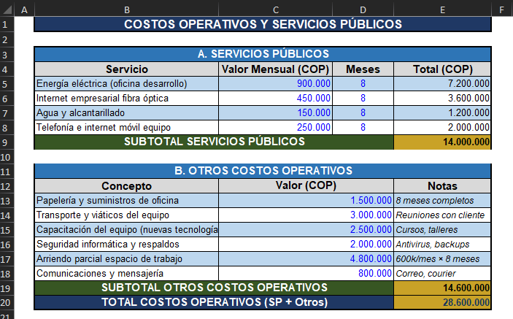

Servicios Públicos

Los servicios públicos representan costos indirectos de producción que frecuentemente se omiten en presupuestos de proyectos tecnológicos, bajo el argumento de que ya están cubiertos por la empresa o el domicilio del trabajador. Sin embargo, su impacto acumulado durante 8 meses con un equipo de 10 personas es significativo y debe incluirse en el presupuesto.

Servicio | Valor mensual | Meses | Total (COP)
Energía eléctrica - oficina de desarrollo | $900.000 | 8 | $7.200.000
Internet empresarial - fibra óptica | $450.000 | 8 | $3.600.000
Agua y alcantarillado | $150.000 | 8 | $1.200.000
Telefonía e internet móvil del equipo | $250.000 | 8 | $2.000.000
SUBTOTAL SERVICIOS PÚBLICOS | $14.000.000

Otros Costos Operativos

Además de los costos relacionados con recurso humano, infraestructura tecnológica, impuestos y servicios públicos, el proyecto contempla una serie de gastos adicionales necesarios para garantizar el correcto funcionamiento operativo y administrativo durante la ejecución del sistema de información. Estos elementos son clasificados dentro del modelo financiero como otros costos operativos, debido a que corresponden a gastos complementarios que apoyan la gestión, coordinación y sostenibilidad general del proyecto.

La inclusión de estos costos dentro del análisis de contabilidad analítica resulta fundamental para construir una estimación financiera más precisa y realista, evitando omisiones presupuestales que puedan generar sobrecostos o afectar la rentabilidad del proyecto durante la fase de ejecución.

Dentro de esta categoría se agrupan gastos asociados a actividades administrativas, logísticas y de soporte que, aunque no participan directamente en el desarrollo técnico del software, son necesarios para mantener la continuidad operativa del proyecto y facilitar el trabajo coordinado entre los diferentes integrantes del equipo.

Entre los principales otros costos operativos considerados en el proyecto se encuentran:

- Gastos de transporte y desplazamiento.
- Reuniones de coordinación y seguimiento.
- Papelería y suministros administrativos.
- Capacitación y actualización del equipo de trabajo.
- Servicios de respaldo y almacenamiento.
- Seguridad operativa y protección de la información.
- Gastos administrativos complementarios.
- Recursos de apoyo para la gestión del proyecto.

Estos costos permiten cubrir necesidades operativas que surgen durante el desarrollo del proyecto y contribuyen a garantizar condiciones adecuadas para la ejecución de las actividades técnicas y administrativas. Asimismo, facilitan la coordinación entre los miembros del equipo y fortalecen los procesos de seguimiento y control organizacional.

Desde la perspectiva de la integración de sistemas, la correcta identificación de otros costos operativos permite comprender que la implementación de soluciones tecnológicas involucra una serie de gastos complementarios que deben ser considerados dentro de la planeación financiera para asegurar la viabilidad económica del proyecto.

Adicionalmente, esta sección fortalece el modelo de contabilidad analítica al permitir clasificar y distribuir costos indirectos que apoyan la operación general del proyecto, facilitando una visión más integral de la inversión requerida para la implementación del sistema de información empresarial.

Finalmente, el análisis de otros costos operativos permite complementar la estructura financiera del proyecto y contribuye a construir un presupuesto más completo, organizado y alineado con las necesidades reales de ejecución dentro de un entorno empresarial y tecnológico.

A continuación, las respectivas tablas ilustrativas:

Concepto | Valor total 8 meses (COP)
Papelería y suministros de oficina | $1.500.000
Transporte y viáticos (reuniones con el cliente) | $3.000.000
Capacitación del equipo - cursos y talleres técnicos | $2.500.000
Seguridad informática y respaldos (backups) | $2.000.000
Arriendo parcial del espacio de trabajo ($600.000 × 8) | $4.800.000
Comunicaciones y mensajería empresarial | $800.000
SUBTOTAL OTROS COSTOS OPERATIVOS | $14.600.000

Resumen Costos Operativos | Valor (COP)
Subtotal Servicios Públicos | $ 14.000.000
Subtotal Otros Costos Operativos | $ 14.600.000
TOTAL, COSTOS OPERATIVOS | $ 28.600.000

Hoja IMPREVISTOS - Fondo de Contingencias (10%)

La hoja IMPREVISTOS corresponde a la sección del modelo financiero destinada a la planificación y cálculo del fondo de contingencias del proyecto. Este componente tiene como finalidad prever posibles variaciones económicas, retrasos operativos, cambios en requerimientos o situaciones no contempladas inicialmente durante el proceso de desarrollo e implementación del sistema de información.

Dentro de la gestión de proyectos tecnológicos y procesos de integración de sistemas, la existencia de imprevistos constituye una condición común debido a la naturaleza dinámica de los proyectos de software, donde frecuentemente pueden surgir ajustes funcionales, modificaciones técnicas, retrasos en actividades, incrementos de costos o necesidades adicionales de infraestructura y soporte.

Por esta razón, el modelo financiero incorpora un fondo de contingencias equivalente al 10% del costo total operativo del proyecto, permitiendo disponer de una reserva presupuestal destinada a cubrir posibles desviaciones financieras durante la ejecución. La inclusión de este porcentaje fortalece la sostenibilidad económica del proyecto y reduce el riesgo financiero asociado a cambios inesperados.

El cálculo del fondo de imprevistos se realiza tomando como base el costo total operativo del proyecto antes de utilidad, incluyendo recurso humano, recursos técnicos, impuestos, servicios públicos y demás costos operativos asociados a la implementación del sistema.

La fórmula aplicada dentro del modelo financiero es la siguiente:

$$Fondo de Imprevistos=Costo Total Operativo×10\%$$

Aplicando esta fórmula al proyecto desarrollado se obtiene:

$$446.390.200×10\%=44.639.020$$

Por lo tanto, el fondo de contingencias estimado para el proyecto corresponde a:

$$44.639.020 COP$$

La incorporación de este fondo permite cubrir situaciones relacionadas con:

- Retrasos en actividades del proyecto.
- Cambios de requerimientos funcionales.
- Incremento en costos tecnológicos.
- Fallos técnicos o de infraestructura.
- Rotación de personal.
- Ajustes operativos no previstos.
- Incremento en servicios o soporte.
- Riesgos administrativos y financieros.

Desde la perspectiva de la integración de sistemas, el fondo de contingencias constituye un mecanismo de gestión financiera preventiva que contribuye a garantizar la continuidad del proyecto ante posibles variaciones operativas o económicas. Asimismo, fortalece los procesos de planeación y control presupuestal, permitiendo desarrollar una gestión financiera más estable y alineada con las condiciones reales de ejecución.

Adicionalmente, esta sección permite evidenciar la importancia de incorporar estrategias de mitigación de riesgo dentro de los proyectos tecnológicos, especialmente en entornos donde existen múltiples factores técnicos, administrativos y financieros que pueden afectar el desarrollo normal del sistema de información.

Finalmente, la hoja IMPREVISTOS fortalece el modelo de contabilidad analítica desarrollado en el laboratorio, proporcionando una proyección financiera más completa, realista y preparada frente a posibles contingencias durante la ejecución del proyecto.

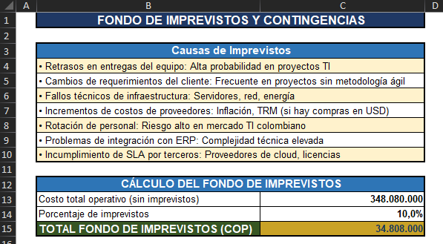

Justificación del Fondo de Contingencias

El fondo de imprevistos o reserva de contingencia es un mecanismo financiero estándar en la gestión de proyectos, reconocido por el PMI/PMBOK (7.ª edición) y otras metodologías internacionales. Su propósito es absorber desviaciones presupuestales derivadas de eventos no previstos durante la ejecución. Para proyectos de software de mediana complejidad, el estándar internacional establece entre el 10% y el 20% del costo total. En el presente modelo se aplica el 10%, correspondiente a un perfil de riesgo moderado.

Principales Causas de Imprevistos Identificadas

Dentro de los proyectos de desarrollo de software e integración de sistemas es común que durante la ejecución surjan situaciones no previstas que puedan afectar los tiempos, costos y recursos inicialmente planificados. Debido a la naturaleza dinámica de los proyectos tecnológicos, factores técnicos, operativos y administrativos pueden generar variaciones presupuestales que impactan directamente la ejecución del sistema de información.

En esta sección se identifican las principales causas de imprevistos contempladas dentro del análisis financiero del proyecto, las cuales justifican la inclusión de un fondo de contingencias destinado a mitigar posibles riesgos operativos y económicos. La identificación anticipada de estos factores permite fortalecer la planeación del proyecto, mejorar el control financiero y reducir el impacto de posibles desviaciones durante el proceso de implementación.

Asimismo, el análisis de imprevistos contribuye a desarrollar una gestión más preventiva y estratégica dentro de la integración de sistemas, permitiendo establecer mecanismos de respuesta frente a cambios de requerimientos, retrasos operativos, fallos técnicos o incrementos inesperados en los costos del proyecto.

Causa de imprevisto | Impacto potencial en el presupuesto
Retrasos en entregas por parte del equipo | Horas adicionales del Director de Proyecto no presupuestadas.
Cambios de requerimientos por parte del cliente | Rediseño de módulos y actividades ya ejecutadas.
Fallos técnicos de infraestructura | Tiempo perdido más posible sustitución de hardware.
Incremento de costos de proveedores (efecto TRM) | Licencias y hosting en USD se encarecen con la devaluación del peso.
Rotación de personal durante el proyecto | Costo de reclutamiento y curva de aprendizaje del reemplazo.
Problemas de integración con el ERP del cliente | Complejidad técnica superior a la estimada inicialmente.
Incumplimiento de SLA por proveedores cloud | Caídas de servicio que retrasan actividades críticas.

Cálculo del Fondo de Contingencias

El cálculo del fondo de contingencias constituye una estrategia financiera preventiva utilizada para cubrir posibles variaciones económicas y operativas que puedan surgir durante la ejecución del proyecto de integración de sistemas. Este fondo tiene como finalidad proporcionar estabilidad presupuestal frente a situaciones no previstas, permitiendo reducir el impacto financiero generado por retrasos, cambios de requerimientos, fallos técnicos o incrementos inesperados en los costos del proyecto.

Dentro del modelo financiero desarrollado para el laboratorio, el fondo de contingencias fue calculado aplicando un porcentaje del 10% sobre el costo operativo definido como base presupuestal del proyecto. Esta metodología permite establecer una reserva económica proporcional al tamaño y complejidad de la solución tecnológica planteada.

La fórmula utilizada para el cálculo es la siguiente:

$$Fondo de Contingencias=Costo Operativo×10\%$$

Aplicando los valores definidos en el modelo financiero se obtiene:

$$446.390.200×10\%=44.639.020$$

Por lo tanto, el fondo de contingencias estimado para el proyecto corresponde a:

$$44.639.020 COP$$

Este valor permitirá cubrir posibles situaciones relacionadas con:

- Retrasos en actividades del cronograma.
- Cambios en los requerimientos funcionales.
- Incremento en costos operativos.
- Ajustes técnicos o tecnológicos.
- Fallos de infraestructura.
- Necesidades adicionales de soporte.
- Riesgos administrativos y financieros.

La incorporación de este fondo fortalece la planeación financiera del proyecto y contribuye a mejorar la capacidad de respuesta ante posibles contingencias durante la ejecución del sistema de información. Asimismo, permite desarrollar una gestión presupuestal más realista y alineada con las condiciones reales de los proyectos tecnológicos empresariales.

Finalmente, el cálculo del fondo de contingencias evidencia la importancia de integrar mecanismos de prevención financiera dentro de los procesos de planificación y contabilidad analítica, especialmente en proyectos de integración de sistemas donde existen múltiples factores técnicos y operativos que pueden afectar el desarrollo normal de las actividades.

Hoja RESUMEN_COSTOS - Consolidado del Presupuesto

La hoja RESUMEN_COSTOS corresponde a la sección del modelo financiero encargada de consolidar de manera integral todos los costos asociados al proyecto de desarrollo e integración del sistema de información. Esta hoja permite centralizar la información financiera proveniente de las diferentes áreas analizadas dentro del laboratorio, facilitando una visión global del presupuesto requerido para la ejecución del proyecto tecnológico. Dentro del proceso de contabilidad analítica, el consolidado de costos representa una herramienta fundamental para la toma de decisiones financieras y administrativas, ya que permite identificar el comportamiento económico general del proyecto, evaluar la distribución de recursos y analizar el impacto de cada componente presupuestal sobre el costo total de la solución tecnológica. En esta sección se integran los costos relacionados con recurso humano, infraestructura tecnológica, licenciamiento, impuestos, servicios operativos, costos administrativos y fondo de contingencias. La consolidación de estos elementos permite construir una estimación financiera completa, organizada y alineada con las necesidades reales de ejecución del proyecto.

Asimismo, la hoja RESUMEN_COSTOS facilita el análisis comparativo entre costos directos e indirectos, permitiendo identificar cuáles son los principales centros de costo dentro del proyecto y cómo se distribuye la inversión total requerida para el desarrollo del sistema de información.

Dentro de los principales componentes consolidados en esta sección se encuentran:

- Costos de recurso humano.
- Prestaciones sociales y cargas laborales.
- Recursos técnicos y tecnológicos.
- Licencias y herramientas de software.
- Impuestos aplicables.
- Servicios públicos y costos operativos.
- Otros gastos administrativos.
- Fondo de imprevistos o contingencias.

Desde la perspectiva de la integración de sistemas, esta hoja representa el eje central del análisis financiero del proyecto, ya que permite relacionar todos los componentes técnicos, administrativos y operativos dentro de un único modelo presupuestal. Esto facilita la evaluación de viabilidad financiera y contribuye al control y seguimiento económico del proyecto durante su ejecución.

Adicionalmente, el consolidado de costos permite establecer una base financiera sólida para el cálculo de indicadores de rentabilidad, márgenes de utilidad y proyecciones económicas, fortaleciendo la planeación estratégica y la gestión presupuestal del proyecto tecnológico.

Finalmente, la hoja RESUMEN_COSTOS proporciona una visión integral y estructurada del presupuesto total del proyecto, permitiendo comprender cómo se articulan los diferentes componentes financieros dentro del modelo de contabilidad analítica desarrollado para la implementación del sistema de información empresarial.

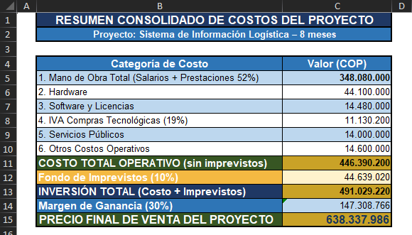

Consolidado por Categorías de Costo

La hoja RESUMEN_COSTOS integra mediante fórmulas de referencia cruzada todos los subtotales calculados en las hojas anteriores. Los valores presentados a continuación son los resultados efectivamente calculados por el modelo Excel, correspondientes al proyecto definido:

Categoría de Costo | Valor (COP)
1. Mano de Obra Total (Salarios + Prestaciones 52%) | $ 348.080.000
2. Hardware | $ 44.100.000
3. Software y Licencias | $ 14.480.000
4. IVA Compras Tecnológicas (19%) | $ 11.130.200
5. Servicios Públicos | $ 14.000.000
6. Otros Costos Operativos | $ 14.600.000
COSTO TOTAL OPERATIVO (sin imprevistos) | $ 446.390.200
Fondo de Imprevistos (10%) | $ 44.639.020
INVERSIÓN TOTAL (Costo + Imprevistos) | $ 491.029.220
Margen de Ganancia (30% sobre inversión) | $ 147.308.766
PRECIO FINAL DE VENTA DEL PROYECTO | $ 638.337.986

Fórmulas Generales del Modelo

El modelo financiero desarrollado en Excel incorpora una serie de fórmulas matemáticas y financieras que permiten automatizar el cálculo de costos, impuestos, contingencias, rentabilidad y proyecciones económicas del proyecto. Estas fórmulas constituyen la base lógica del análisis de contabilidad analítica, ya que facilitan la integración de datos provenientes de las diferentes hojas del modelo y permiten obtener resultados financieros de manera precisa y organizada.

La utilización de fórmulas dentro del modelo permite relacionar automáticamente variables como costos operativos, cargas prestacionales, impuestos, márgenes de utilidad y fondos de contingencia, garantizando coherencia entre los cálculos y facilitando la actualización dinámica de la información financiera del proyecto.

Asimismo, las fórmulas generales permiten fortalecer el proceso de planeación y control presupuestal dentro de la integración de sistemas, proporcionando herramientas de análisis que facilitan la toma de decisiones y la evaluación de la viabilidad económica del proyecto tecnológico.

A continuación, las fórmulas implementadas:

Costo Operativo Total = Costos Directos + Costos Indirectos
Inversión Total = Costo Operativo Total + Imprevistos
Precio de Venta = Inversión Total + Margen de Ganancia
Rentabilidad (ROI) = (Ganancia ÷ Inversión Total) × 100

El precio final de venta del proyecto es de $638.337.986 COP. Este valor incorpora la totalidad de los costos reales del proyecto: mano de obra con prestaciones legales, hardware y software con IVA, servicios públicos, costos operativos, fondo de imprevistos y margen de ganancia del 30%.

Hoja RENTABILIDAD - Indicadores Financieros del Proyecto

La hoja RENTABILIDAD corresponde a la sección del modelo financiero encargada de analizar los indicadores económicos y financieros asociados al proyecto de integración de sistemas. Esta hoja permite evaluar la viabilidad financiera de la solución tecnológica mediante el cálculo de métricas relacionadas con costos, utilidad, ingresos proyectados y comportamiento económico general del proyecto.

Dentro de los procesos de planificación y contabilidad analítica, el análisis de rentabilidad constituye una herramienta fundamental para determinar si el proyecto resulta financieramente sostenible y si la inversión requerida puede generar beneficios económicos acordes con los recursos utilizados durante su ejecución.

En esta sección se consolidan indicadores relacionados con inversión total, costos operativos, ingresos estimados, utilidad proyectada, costos mensuales promedio y participación porcentual de los diferentes componentes financieros dentro del presupuesto general del proyecto. Estos indicadores permiten construir una visión estratégica sobre el comportamiento económico de la implementación del sistema de información.

Asimismo, la hoja RENTABILIDAD facilita el análisis del margen de ganancia esperado y permite identificar el impacto que tienen los recursos humanos, técnicos y operativos sobre la estructura financiera del proyecto. De esta manera, se fortalece la toma de decisiones relacionada con planeación presupuestal, control financiero y sostenibilidad económica del sistema.

Dentro de los principales indicadores financieros analizados se encuentran:

- Inversión total del proyecto.
- Costo mensual promedio.
- Ingreso mensual promedio.
- Utilidad mensual promedio.
- Participación del recurso humano en el costo total.
- Margen de utilidad proyectado.
- Rentabilidad estimada del proyecto.

Uno de los resultados más relevantes obtenidos dentro del análisis financiero evidencia que el recurso humano representa el mayor componente de costo dentro del proyecto, situación que es coherente con las características propias de la industria del software y los procesos de integración de sistemas, donde el conocimiento técnico y el talento humano especializado constituyen el principal activo operativo.

Desde la perspectiva de integración de sistemas, la evaluación de indicadores financieros resulta esencial para validar la viabilidad económica del proyecto y garantizar que la inversión realizada permita obtener beneficios sostenibles a mediano y largo plazo. Asimismo, facilita la identificación de riesgos financieros y fortalece los procesos de control presupuestal y planeación estratégica.

Finalmente, la hoja RENTABILIDAD permite consolidar el análisis financiero global del proyecto, proporcionando indicadores clave para evaluar la sostenibilidad económica, la capacidad de generación de utilidad y el comportamiento presupuestal de la solución tecnológica propuesta.

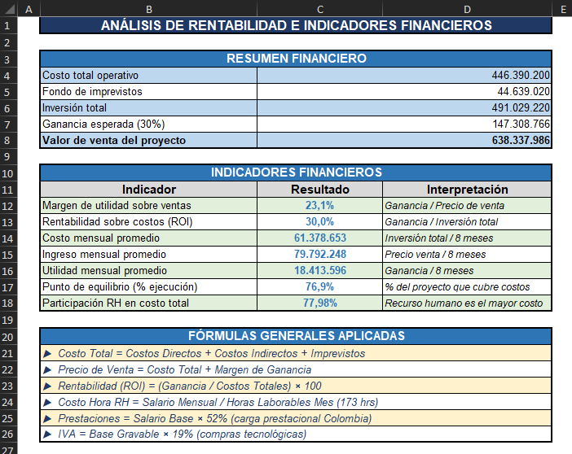

Resumen Financiero

El resumen financiero consolida los principales resultados económicos obtenidos a partir del modelo de contabilidad analítica desarrollado para el proyecto de integración de sistemas. Esta sección permite visualizar de manera general la inversión requerida, los costos operativos, el fondo de contingencias, la utilidad proyectada y los indicadores de rentabilidad asociados a la implementación del sistema de información.

El análisis financiero realizado evidencia que el proyecto requiere una adecuada planificación de recursos humanos, técnicos y operativos para garantizar su viabilidad económica y sostenibilidad durante el proceso de ejecución. Asimismo, los resultados obtenidos permiten identificar los principales centros de costo y evaluar el impacto financiero de cada componente dentro del presupuesto total del proyecto.

Adicionalmente, el resumen financiero facilita la interpretación global de los resultados presupuestales y fortalece la toma de decisiones relacionadas con rentabilidad, inversión y control financiero dentro del proceso de integración de sistemas.

Concepto financiero | Valor (COP)
Costo total operativo (sin imprevistos) | $ 446.390.200
Fondo de imprevistos (10%) | $ 44.639.020
Inversión total (costo + imprevistos) | $ 491.029.220
Ganancia esperada (30% sobre inversión) | $ 147.308.766
Precio final de venta del proyecto | $ 638.337.986

Indicadores Financieros Calculados

Los indicadores financieros calculados permiten evaluar el comportamiento económico y la viabilidad financiera del proyecto de integración de sistemas. Estos indicadores proporcionan información clave relacionada con costos, utilidad, inversión y rentabilidad, facilitando el análisis del desempeño financiero de la solución tecnológica propuesta.

A través de estos cálculos es posible identificar el impacto de los recursos humanos, técnicos y operativos dentro del presupuesto general del proyecto, así como estimar la capacidad de generación de utilidad y el nivel de sostenibilidad económica durante la ejecución del sistema de información.

Asimismo, los indicadores financieros permiten fortalecer los procesos de planeación, control presupuestal y toma de decisiones, contribuyendo a una gestión financiera más organizada y alineada con las necesidades del proyecto tecnológico.

Indicador | Resultado | Interpretación
Margen de utilidad sobre ventas | 23,1% | De cada $100 facturados, $23 corresponden a utilidad neta.
ROI - Rentabilidad sobre costos | 30,0% | Por cada $100 invertidos se recuperan $130.
Costo mensual promedio | $61.378.653 | Egreso promedio mensual durante los 8 meses de ejecución.
Ingreso mensual promedio | $79.792.248 | Facturación promedio mensual reconocida al formulador.
Utilidad mensual promedio | $18.413.596 | Ganancia neta promedio por mes de ejecución del proyecto.
Punto de equilibrio (% avance) | 76,9% | Al 77% del avance del proyecto se cubren todos los costos.
Participación RH en costo total | 77,9% | El recurso humano es el mayor componente del costo total.

Análisis de la utilidad mensual: Un formulador que además ejecuta el proyecto como director percibe $8.000.000/mes de salario más $18.413.595/mes de utilidad = $26.413.595/mes. Esto subraya el valor de formular y ejecutar directamente los proyectos tecnológicos propios.

Hoja CLASIFICACION - Clasificación Analítica de Costos

La hoja CLASIFICACION corresponde a la sección del modelo financiero destinada a organizar y categorizar los diferentes tipos de costos identificados durante el desarrollo del proyecto de integración de sistemas. Esta clasificación permite estructurar la información financiera de manera analítica, facilitando la comprensión del comportamiento económico del proyecto y mejorando los procesos de control presupuestal y toma de decisiones.

Dentro de la contabilidad analítica, la clasificación de costos constituye una herramienta fundamental para identificar cómo se distribuyen los recursos financieros y cuáles son los componentes que generan mayor impacto dentro del presupuesto total del proyecto. Asimismo, permite diferenciar entre costos directos, indirectos, fijos y variables, proporcionando una visión más clara y organizada de la estructura financiera de la solución tecnológica.

En esta sección se agrupan los costos asociados al recurso humano, infraestructura tecnológica, impuestos, servicios operativos y demás gastos relacionados con la ejecución del sistema de información. Esta organización facilita el análisis financiero y permite identificar los principales centros de costo involucrados en el proyecto.

La clasificación analítica desarrollada en el modelo financiero permite:

- Identificar costos directos e indirectos.
- Diferenciar costos fijos y variables.
- Analizar la participación de cada componente financiero.
- Mejorar el control presupuestal.
- Facilitar la planeación financiera del proyecto.
- Evaluar el impacto económico de cada área operativa.

Desde la perspectiva de la integración de sistemas, esta clasificación resulta especialmente importante debido a que permite relacionar los costos tecnológicos, administrativos y operativos dentro de una misma estructura de análisis financiero, fortaleciendo la gestión y supervisión económica del proyecto.

Finalmente, la hoja CLASIFICACION proporciona una visión organizada y estructurada de los costos del proyecto, contribuyendo al fortalecimiento del modelo de contabilidad analítica y permitiendo desarrollar un análisis financiero más preciso, integral y alineado con las necesidades reales de ejecución del sistema de información empresarial.

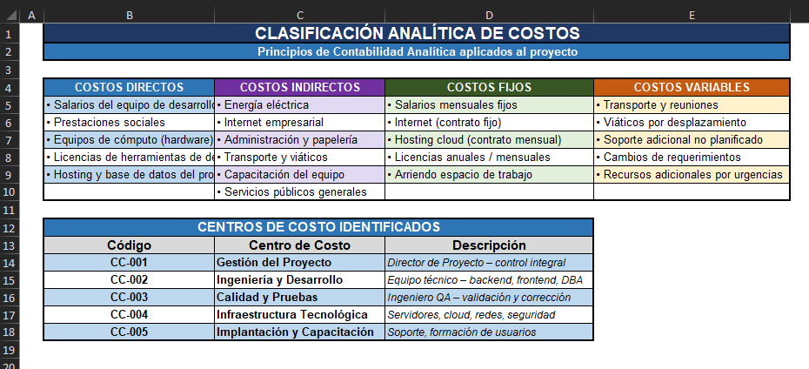

Marco de Clasificación de Costos

La contabilidad analítica exige que cada costo sea clasificado en función de su naturaleza y comportamiento, con el propósito de facilitar el control de gestión, la toma de decisiones y la identificación de oportunidades de optimización presupuestal. El presente proyecto aplica cuatro dimensiones de clasificación:

Tipo de Costo | Elementos del proyecto clasificados
Costos Directos | Salarios del equipo de desarrollo, prestaciones sociales, equipos de cómputo, licencias de herramientas de desarrollo, hosting y base de datos del proyecto.
Costos Indirectos | Energía eléctrica, internet empresarial, administración y papelería, transporte y viáticos, capacitación del equipo, servicios públicos en general.
Costos Fijos | Salarios mensuales pactados contractualmente, suscripción de internet, contrato de hosting cloud, licencias anuales o mensuales, canon de arriendo del espacio de trabajo.
Costos Variables | Transporte adicional por reuniones imprevistas, viáticos por desplazamiento, soporte técnico extraordinario, costos generados por cambios de requerimientos solicitados por el cliente.

Centros de Costo del Proyecto

Un centro de costo es la unidad organizativa mínima del proyecto a la que se asignan y controlan gastos de forma independiente. Los cinco centros de costo identificados para este proyecto son:
Código | Centro de Costo | Contenido y alcance
CC-001 | Gestión del Proyecto | Salario del Director de Proyecto, reuniones de control, reportes de avance y gestión de riesgos.
CC-002 | Ingeniería y Desarrollo | Desarrollo backend, frontend, administración de base de datos, APIs e integración con ERP.
CC-003 | Calidad y Pruebas | Pruebas funcionales, pruebas de carga, corrección de errores y aseguramiento de calidad.
CC-004 | Infraestructura Tecnológica | Servidores, cloud computing, redes, licencias de software y seguridad informática.
CC-005 | Implantación y Capacitación | Despliegue del sistema en producción y formación a usuarios finales.

Hoja GANTT - Cronograma del Proyecto

La hoja GANTT corresponde a la sección del modelo financiero y de planificación encargada de representar gráficamente el cronograma de ejecución del proyecto de integración de sistemas. Esta herramienta permite organizar las actividades definidas durante el desarrollo del proyecto, estableciendo su duración, secuencia temporal y relación con las diferentes fases de implementación del sistema de información.

El diagrama de Gantt constituye uno de los mecanismos más utilizados en la gestión de proyectos debido a que facilita la visualización del avance de las actividades, el control de tiempos y la planificación de recursos. Su utilización permite identificar dependencias entre tareas, estimar tiempos de ejecución y realizar seguimiento al cumplimiento del cronograma establecido.

Dentro del proyecto desarrollado, el cronograma fue estructurado considerando las principales etapas del ciclo de desarrollo del sistema, incluyendo actividades relacionadas con levantamiento de requerimientos, análisis, diseño, desarrollo, pruebas, implementación y soporte inicial. Cada actividad fue asociada a responsables específicos y distribuida a lo largo de los ocho meses definidos para la ejecución del proyecto.

Asimismo, la hoja GANTT facilita el control operativo y administrativo del proyecto, permitiendo evaluar el progreso de las actividades y detectar posibles retrasos o desviaciones que puedan afectar el cumplimiento de los objetivos establecidos.

Desde la perspectiva de la integración de sistemas, el cronograma representa una herramienta clave para coordinar recursos humanos, técnicos y operativos, garantizando una adecuada planificación temporal y fortaleciendo los procesos de seguimiento y control del proyecto tecnológico.

Finalmente, la hoja GANTT complementa el modelo de contabilidad analítica desarrollado en el laboratorio, integrando la dimensión temporal del proyecto con la planeación financiera y operativa necesaria para la implementación del sistema de información empresarial.

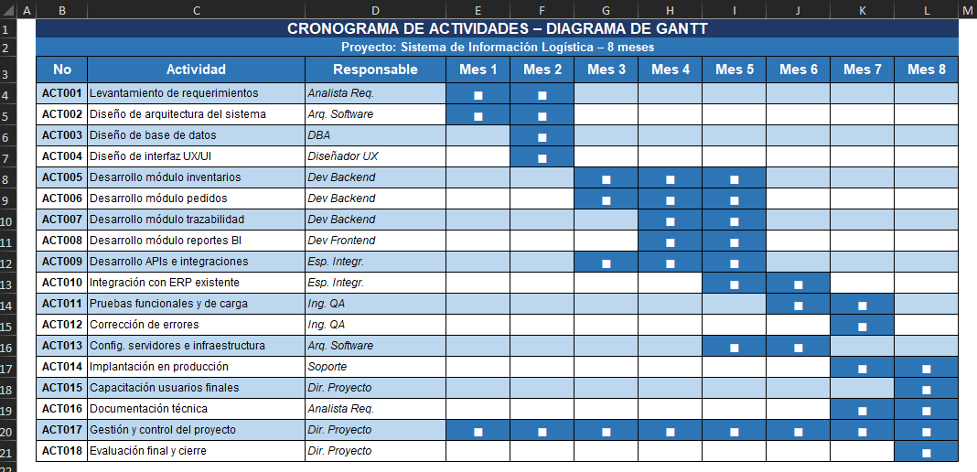

Descripción del Cronograma

El diagrama de Gantt presenta la distribución temporal de las 18 actividades del proyecto a lo largo de los 8 meses de ejecución. Permite visualizar la secuencia lógica de las tareas, los solapamientos admisibles entre actividades y la carga de trabajo por período, facilitando la identificación temprana de cuellos de botella en la asignación de recursos.

Distribución de Actividades por Fase

La distribución de actividades por fase permite organizar el proyecto de integración de sistemas de acuerdo con las diferentes etapas del ciclo de desarrollo del software. Esta estructura facilita la planificación, seguimiento y control de las tareas asignadas durante la ejecución del proyecto, permitiendo identificar responsables, tiempos estimados y dependencias entre actividades. Asimismo, la división por fases contribuye a mejorar la gestión operativa y administrativa del proyecto, garantizando una ejecución más ordenada, controlada y alineada con los objetivos definidos para la implementación del sistema de información.

Período / Fase | Actividades principales ejecutadas
Meses 1-2 (Inicio y Diseño) | Levantamiento de requerimientos, diseño de arquitectura, diseño de base de datos, diseño UX/UI. El Director de Proyecto inicia la gestión transversal.
Meses 3-5 (Desarrollo) | Desarrollo de todos los módulos funcionales (inventarios, pedidos, trazabilidad, reportes BI), APIs de integración y configuración de servidores.
Meses 6-7 (Pruebas e Integración) | Pruebas funcionales y de carga, corrección de errores, integración con el ERP del cliente e inicio de la implantación en producción.
Mes 8 (Cierre) | Implantación final, capacitación de usuarios finales, elaboración de documentación técnica, evaluación final y acta de cierre del proyecto.
Meses 1-8 (Transversal) | Gestión y control del proyecto. El Director de Proyecto permanece activo durante toda la duración del proyecto.

Consistencia entre Cronograma y Presupuesto

La cantidad de meses de actividad de cada perfil en el diagrama de Gantt debe ser estrictamente consistente con los meses declarados en la hoja REC_HUMANO. Esta coherencia garantiza que el presupuesto refleja fielmente la planificación del proyecto y permite detectar errores de estimación antes de la firma del contrato.

Hoja RESUMEN_EJECUTIVO - Dashboard Ejecutivo

La hoja RESUMEN_EJECUTIVO corresponde al dashboard principal del modelo financiero y operativo del proyecto de integración de sistemas. Esta sección tiene como finalidad consolidar de manera visual y resumida los principales indicadores financieros, operativos y presupuestales obtenidos durante el desarrollo del análisis de contabilidad analítica del proyecto. El dashboard ejecutivo permite presentar la información más relevante de forma clara, organizada y estratégica, facilitando la interpretación de resultados por parte de directivos, responsables financieros y líderes del proyecto. Asimismo, constituye una herramienta de apoyo para la toma de decisiones, ya que resume los costos, rentabilidad, inversión, cronograma y principales indicadores asociados a la implementación del sistema de información.

Dentro de esta hoja se integran elementos relacionados con:

- Inversión total del proyecto.
- Costos operativos consolidados.
- Fondo de contingencias.
- Utilidad proyectada.
- Indicadores de rentabilidad.
- Distribución de costos.
- Participación del recurso humano.
- Resumen general del cronograma.

Desde la perspectiva de la integración de sistemas, el dashboard ejecutivo permite transformar la información financiera y operativa en una herramienta visual de gestión estratégica, facilitando el seguimiento general del proyecto y fortaleciendo los procesos de control administrativo y presupuestal.

Finalmente, la hoja RESUMEN_EJECUTIVO proporciona una visión global e integrada del proyecto, permitiendo analizar de manera rápida y eficiente el comportamiento financiero, operativo y temporal de la solución tecnológica propuesta.

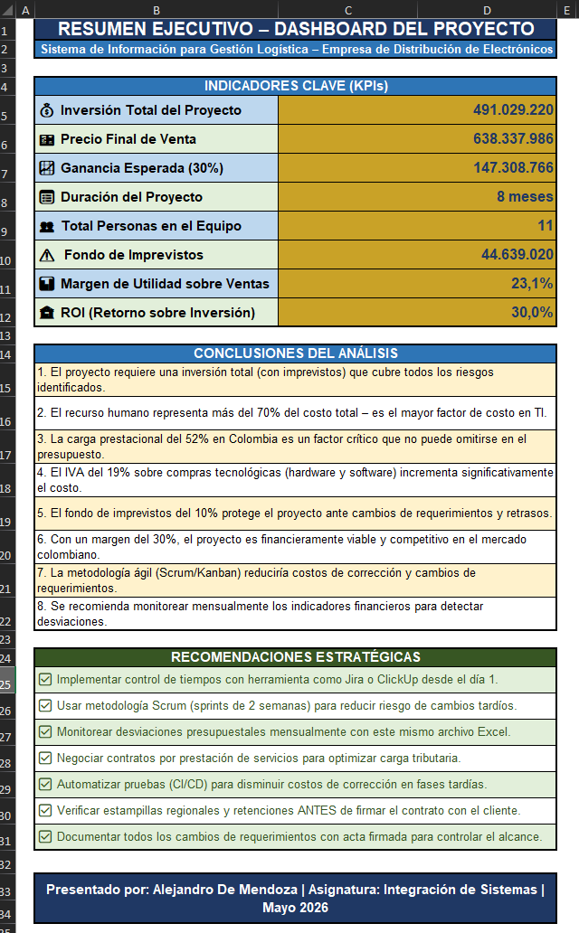

Indicadores Clave del Proyecto (KPIs)

El dashboard ejecutivo consolida en una única vista los indicadores más relevantes del proyecto, orientados a la toma de decisiones gerenciales:

Indicador Clave (KPI) | Valor
Inversión Total del Proyecto (con imprevistos) | $ 491.029.220
Precio Final de Venta al Cliente | $ 638.337.986
Ganancia Esperada (30% sobre inversión) | $ 147.308.766
Duración del Proyecto | 8 meses
Total de personas en el equipo de trabajo | 11 personas (10 perfiles; 2 Backend Senior)
Fondo de Imprevistos (10%) | $ 44.639.020
Margen de Utilidad sobre Ventas | 23,1%
ROI - Retorno sobre la Inversión | 30,0%
Participación del Recurso Humano en el costo total | 77,9%
Punto de equilibrio (% de avance del proyecto) | 76,9%

CONCLUSIONES DEL LABORATORIO

El presente laboratorio permitió evidenciar que el costo real de un proyecto de integración de sistemas no puede limitarse únicamente a la estimación de salarios base del equipo de trabajo. La incorporación de prestaciones sociales, impuestos, licenciamiento legal, servicios públicos, costos operativos y fondos de contingencia resulta indispensable para construir un presupuesto financieramente sostenible y alineado con las condiciones reales de ejecución de un proyecto tecnológico empresarial.

A partir del modelo financiero desarrollado se identificó que el recurso humano representa el principal componente de costo del proyecto, alcanzando aproximadamente el 77,9% del costo operativo total. Este resultado es coherente con la realidad de la industria del software y los procesos de integración de sistemas, donde el conocimiento técnico especializado y el capital humano constituyen el recurso estratégico más importante dentro de la ejecución de proyectos tecnológicos.

El análisis realizado permitió comprender el impacto que tienen las prestaciones sociales y cargas laborales en Colombia sobre el presupuesto total del proyecto. La carga prestacional aproximada del 52% evidencia que la formulación de proyectos tecnológicos debe considerar no solamente los salarios nominales, sino también todas las obligaciones laborales asociadas, ya que su omisión puede generar desviaciones presupuestales y afectar directamente la rentabilidad del proyecto.

Asimismo, el laboratorio permitió analizar el efecto del IVA del 19% aplicado sobre compras tecnológicas, infraestructura y licenciamiento, demostrando que los impuestos representan un componente financiero significativo dentro de los costos globales del proyecto. Este aspecto evidencia la importancia de incluir las cargas tributarias desde la etapa de formulación presupuestal para garantizar una proyección económica más precisa y realista.

La implementación de un fondo de imprevistos equivalente al 10% del costo operativo permitió fortalecer la sostenibilidad financiera del proyecto frente a posibles riesgos asociados a cambios de requerimientos, retrasos operativos, fallos técnicos, rotación de personal o incrementos de costos. La inclusión de este fondo evidencia la importancia de incorporar estrategias de mitigación de riesgo dentro de los procesos de planificación de proyectos de integración de sistemas.

Los indicadores financieros obtenidos permitieron concluir que el proyecto presenta viabilidad económica y competitividad dentro del mercado de desarrollo de software empresarial. La incorporación de un margen de utilidad del 30% y el análisis de rentabilidad desarrollado en el modelo financiero demuestran que una adecuada planeación presupuestal permite construir proyectos sostenibles y financieramente rentables.

La metodología de contabilidad analítica aplicada durante el laboratorio permitió desagregar y clasificar los costos por actividades, recursos y centros de costo, proporcionando información financiera más precisa y detallada que la obtenida mediante esquemas tradicionales de contabilidad clásica. Esto fortalece los procesos de control presupuestal, análisis gerencial y toma de decisiones dentro de proyectos tecnológicos empresariales.

Finalmente, el desarrollo de este laboratorio permitió evidenciar la necesidad de implementar sistemas de información integrados que automaticen la captura, procesamiento y análisis de información financiera en tiempo real. Esto justifica la importancia de la integración de sistemas dentro de las organizaciones modernas, donde herramientas como ERP, sistemas financieros y plataformas de gestión permiten optimizar el control administrativo, financiero y operativo de los proyectos tecnológicos.

RECOMENDACIONES

A continuación, una serie de recomendaciones:

- Implementar desde el inicio del proyecto herramientas de control y seguimiento de actividades como Jira, ClickUp, Trello o Microsoft Project, permitiendo monitorear el avance de las tareas, las horas ejecutadas y el cumplimiento del cronograma definido dentro del modelo financiero y operativo del proyecto.
- Adoptar metodologías ágiles de desarrollo, especialmente Scrum, utilizando ciclos de trabajo iterativos mediante sprints periódicos. Esta estrategia permite mejorar el control de cambios, facilitar la participación del cliente durante el desarrollo y reducir el impacto financiero generado por modificaciones tardías en los requerimientos del sistema.
- Realizar seguimiento periódico de los indicadores financieros del proyecto utilizando el modelo desarrollado en Microsoft Excel, comparando costos ejecutados frente a costos presupuestados, utilización de recursos, rentabilidad y desviaciones presupuestales, con el fin de fortalecer el control financiero durante la ejecución del proyecto.
- Verificar previamente todas las obligaciones tributarias y cargas fiscales aplicables al proyecto, incluyendo IVA, retenciones, estampillas regionales, ICA y demás impuestos que puedan afectar el presupuesto final, especialmente en proyectos relacionados con entidades públicas o contratos empresariales de gran escala.
- Establecer mecanismos formales de gestión de cambios mediante documentación y aprobación de nuevos requerimientos, permitiendo controlar adecuadamente el alcance del proyecto y evitar incrementos de costos no contemplados inicialmente dentro del presupuesto aprobado.
- Incorporar procesos automatizados de pruebas y control de calidad utilizando herramientas de integración continua y despliegue continuo (CI/CD), con el propósito de reducir tiempos de validación, mejorar la calidad del software y disminuir costos asociados a corrección de errores durante las fases finales del desarrollo.
- Evaluar diferentes modalidades de contratación del recurso humano de acuerdo con la duración y características de cada actividad del proyecto, garantizando el cumplimiento de la normativa laboral colombiana y optimizando el impacto financiero generado por las cargas prestacionales y administrativas.
- Implementar sistemas de información integrados que permitan automatizar los procesos de control financiero, gestión de recursos y seguimiento presupuestal, fortaleciendo la capacidad de análisis y toma de decisiones dentro de proyectos de integración de sistemas empresariales.
- Mantener actualizado el modelo financiero del proyecto durante toda la ejecución, ajustando costos, tiempos y recursos conforme evolucionen las condiciones técnicas, operativas y administrativas del sistema de información.
- Finalmente, se recomienda complementar el análisis financiero con herramientas ERP y plataformas de inteligencia de negocios que permitan visualizar indicadores en tiempo real, optimizando el control presupuestal y fortaleciendo la gestión estratégica de proyectos tecnológicos empresariales.

BIBLIOGRAFÍA

A continuación, se presentan las principales fuentes bibliográficas, técnicas y académicas utilizadas como referencia para el desarrollo del presente laboratorio.

Marco Normativo Colombiano

- Código Sustantivo del Trabajo (CST). Arts. 161, 186, 249, 306. Bogotá: Ministerio de Trabajo.
- Ley 100 de 1993. Sistema de Seguridad Social Integral. Bogotá: Congreso de la República de Colombia.
- Decreto 1772 de 1994. Clasificación de riesgos laborales - ARL. Bogotá: Presidencia de la República.
- Ley 21 de 1982. Subsidio Familiar - Caja de Compensación. Bogotá: Congreso de la República.
- Ley 119 de 1994. SENA. Bogotá: Congreso de la República de Colombia.
- Decreto 118 de 1957. ICBF. Bogotá: Presidencia de la República de Colombia.
- Estatuto Tributario Nacional. Art. 468 - Tarifa general del IVA (19%). Bogotá: DIAN - 2026.
- Ley 23 de 1982. Derechos de autor en Colombia. Bogotá: Congreso de la República.

Gestión de Proyectos y Metodologías

- Project Management Institute. (2021). A Guide to the Project Management Body of Knowledge (PMBOK® Guide) - 7.ª edición. Newtown Square, Pennsylvania: PMI.
- Schwaber, K., & Sutherland, J. (2020). La Guía Oficial de Scrum 2020. Scrum.org.

Recursos de la Asignatura

- Clase magistral de referencia: Introducción a la Contabilidad Analítica. Recursos audiovisuales - Asignatura Integración de Sistemas de Información (transcripción adjunta al laboratorio).
- Clase de laboratorio: Primer Laboratorio de Integración de Sistemas - sesión grabada, mayo de 2026.

Referencias de Mercado Laboral TI

- Computrabajo Colombia. (2026). Estadísticas salariales sector de tecnología de la información - Colombia 2025-2026. Recuperado de: www.computrabajo.com.co
- LinkedIn Talent Insights. (2026). Reporte de compensaciones en tecnología - Colombia. Recuperado de: www.linkedin.com/salary

AGRADECIMIENTO

Finalmente, deseo expresar mi más sincero agradecimiento al profesor Ing. EDWIN EDUARDO MILLAN ROJAS por los conocimientos, orientación y acompañamiento brindados durante el desarrollo del presente laboratorio. Sus explicaciones y aportes en el área de integración de sistemas, contabilidad analítica y planificación de proyectos tecnológicos fueron fundamentales para comprender la importancia de la gestión financiera dentro del desarrollo e implementación de sistemas de información empresariales.

Gracias a los conceptos compartidos durante las clases, fue posible desarrollar esta actividad de manera organizada, estructurada y técnicamente fundamentada, aplicando principios relacionados con análisis de costos, planificación presupuestal, clasificación analítica de recursos, evaluación financiera y gestión de proyectos tecnológicos. Asimismo, las orientaciones proporcionadas permitieron fortalecer la comprensión de la relación existente entre los sistemas de información y los procesos administrativos, financieros y operativos de las organizaciones.

De igual manera, esta experiencia contribuyó significativamente al fortalecimiento de mis competencias en planeación financiera, formulación de proyectos de software, análisis de rentabilidad y gestión de recursos dentro de procesos de integración de sistemas empresariales. El desarrollo del modelo financiero en Microsoft Excel permitió comprender de forma práctica la importancia de estructurar adecuadamente los costos, impuestos, contingencias y recursos asociados a un proyecto tecnológico.

Asimismo, el laboratorio permitió evidenciar cómo herramientas de análisis financiero y sistemas de información integrados pueden contribuir al control presupuestal, la toma de decisiones y la sostenibilidad económica de proyectos empresariales, fortaleciendo la visión interdisciplinaria entre ingeniería informática, administración y gestión financiera.

Sin duda, el desarrollo de este laboratorio representó una experiencia académica enriquecedora que permitió consolidar conocimientos fundamentales relacionados con contabilidad analítica, gestión de proyectos tecnológicos e integración de sistemas, estableciendo una base sólida para futuros procesos de formulación, evaluación y administración de soluciones tecnológicas empresariales.

¡¡¡Mil gracias profesor!!!

Respetuosamente,

Alejandro De Mendoza

